Проект
МИНИСТЕРСТВО НА РЕГИОНАЛНОТО РАЗВИТИЕ
И БЛАГОУСТРОЙСТВОТО
МИНИСТЕРСТВО НА ВЪТРЕШНИТЕ РАБОТИ
МИНИСТЕРСТВО НА ТРАНСПОРТА И СЪОБЩЕНИЯТА

Наредба № ………………………….. за организиране на движението по пътищата с пътни светофари
Глава първа.
ОБЩИ ПОЛОЖЕНИЯ
Чл. 1. С наредбата се определят условията, редът, местоположението, начинът за поставяне и изискванията към пътните светофари при организиране на движението по пътищата, отворени за обществено ползване, видовете светлинни сигнали, които се използват за регулиране движението на пътните превозни средства и на пешеходците, както и продължителността на междинните времена, преходните интервали, разрешителните сигнали и цикълът на светофарните уредби.
Чл. 2. При създаване на временна организация на движението на пътните превозни средства и на пешеходците със светлинни сигнали, видът и начинът на поставяне на пътните светофари се определят съгласно изискванията на наредбата по чл. 3, ал. 4 от Закона за движението по пътищата (ЗДвП). Продължителността на междинните времена, преходните интервали, разрешителните сигнали и цикъла на преносимите светофарни уредби се определят съгласно методиката в приложение № 1.
Чл. 3. (1) Светлинен сигнал за регулиране движението на пътните превозни средства и на пешеходците е светлина с определен цвят, излъчвана от светещо поле, с определена форма и размери.
(2) Всеки светлинен сигнал има определено значение, което е задължително за участниците в движението, за които е предназначен.
Чл. 4. (1) Светлинните сигнали се подават от пътни светофари.
(2) Пътният светофар се състои от една или повече отделно обособени светофарни секции, всяка от които излъчва светлина с определен цвят и посока съгласно приложение № 2.
Чл. 5. (1) Пътни светофари се поставят:
1. в населените места – съгласно проект за организация и безопасност на движението в населените места, разработен въз основа на генералния план за организация на движението;
2. извън границите на населените места - в съответствие с проект за организация и безопасност на движението извън населените места;
(2) Проектите по ал. 1 се изработват, съгласуват и одобряват при условията и по реда на наредбата по чл. 3, ал. 3 от ЗДвП.
Чл. 6. Регулиране на движението по пътищата със светлинни сигнали е последователното пропускане през определено място на пътя (регулирано място) на движещи се в различни посоки пътни превозни средства и пешеходци. Регулирано място може да бъде кръстовище, пешеходна пътека, велосипедна пътека, вход-изход от сграда или имот, стеснени участъци, пътни ленти, железопътни прелези.
Чл. 7. На кръстовищата, пешеходните и велосипедните пътеки, входовете и изходите от сгради или имот, на които движението се регулира със светлинни сигнали, трябва да има функциониращо външно осветление.
Глава втора.
СВЕТЛИННИ СИГНАЛИ ЗА РЕГУЛИРАНЕ НА ДВИЖЕНИЕТО
Чл. 8. За регулиране на движението на пътните превозни средства (ППС) се използват видовете светлинни сигнали:
1. немигаща светлина:
а) със зелен цвят - означава „Преминаването е разрешено“. При подаване на този сигнал в кръстовище водачите, които няма да могат да го напуснат до следващата смяна на сигнала, са длъжни да не навлизат в кръстовището;
б) с червен цвят - означава „Преминаването е забранено“. Водачите на пътни превозни средства не трябва да преминават „стоп-линията“ или, ако няма такава, да преминават линията, на която е поставен светофарът. Когато светофарът е поставен в средата на кръстовището, водачите не трябва да навлизат в кръстовището или на пешеходната пътека;
в) с жълт цвят - означава „Внимание, спри!“. Това не се отнася само за онези от водачите, които в момента на подаването на този сигнал, след като им е било разрешено преминаването, са толкова близо до светофара, че не могат да спрат, без да създадат опасност за движението. При подаване на този сигнал на кръстовище водачите, които навлизат или се намират в кръстовището, са длъжни да го освободят.
г) с жълт цвят, подадена едновременно с немигаща светлина с червен цвят - означава „Преминаването е забранено“. Този сигнал предупреждава водачите, че предстои подаване на сигнал със зелена светлина;
2. мигаща светлина:
а) една или две последователно мигащи една след друга светлини с червен цвят, едната от които се включва, когато другата се изключва, означава „Преминаването е забранено“.
б) мигаща светлина с жълт цвят - означава „Внимание!“. Водачите и пешеходците могат да продължат движението си, но са длъжни да бъдат внимателни и предпазливи.
Чл. 9. За забраняване и разрешаване на ППС да навлизат в пътна лента, очертана с пътна маркировка, се използват сигнали с немигаща светлина, подадени над пътната лента, които са с цвят и значение, както следва:
- със зелен цвят - означава „Движението по лентата е разрешено“;
2. с червен цвят - означава „Движението по лентата е забранено“.
Чл. 10. За регулиране движението на превозни средства от редовните линии за обществен превоз на пътници (РЛОПП) се използват сигнали с немигащи светлини с луннобял цвят. Сигналите на светофара в зависимост от взаимното разположение на включените светлини имат следното значение:
1. включени всички горни светлини и изключена долна светлина - навлизането в кръстовището е забранено;
2. включени долна светлина и горна над нея - разрешено е движението направо;
3. включени долна светлина и горна дясна - разрешено е движението надясно;
4. включени долна светлина и горна лява - разрешено е движението наляво.

Чл. 11. За регулиране движението на пешеходците се използват немигащи светлинни сигнали. Светлинните сигнали имат следното значение:
1. червена светлина - означава „Преминаването е забранено“. Пешеходците, които се намират на платното за движение при подаването на този сигнал, са длъжни да го освободят;
2. зелена светлина - означава „Преминаването е разрешено“.
Глава трета.
ВИДОВЕ ПЪТНИ СВЕТОФАРИ И СВЕТЛИННИ СИГНАЛИ, ПОДАВАНИ ОТ ТЯХ
Раздел I.
Видове пътни светофари
Чл. 12. Пътните светофари в зависимост от предназначението си са, както следва:
1. за регулиране на движението на ППС на кръстовища, пешеходни пътеки, стеснени и други участъци от пътя;
2. за разрешаване и забраняване на ППС да навлизат по пътна лента;
3. за забраняване на ППС да преминават през железопътен прелез;
4. за регулиране на движението на РЛОПП;
5. за регулиране на движението на велосипедистите;
6. за регулиране на движението на пешеходците;
7. за регулиране на движението на пешеходци и велосипедисти едновременно.
Раздел II.
Пътни светофари за регулиране движението на ППС на кръстовища, пешеходни пътеки, стеснени и други участъци от пътя
Чл. 13. (1) За регулиране на движението на ППС на кръстовища, пешеходни пътеки, стеснени и други участъци от пътя се използват пътни светофари с три секции (трисекционни пътни светофари). Те подават сигнали с немигащи светлини с червен, жълт и зелен цвят или една мигаща светлина с жълт цвят.
(2) Секциите на светофара са подредени вертикално съгласно приложение № 3, буква „а“, както следва:
1. секцията, излъчваща червена светлина - отгоре;
2. секцията, излъчваща жълта светлина - в средата;
3. секцията, излъчваща зелена светлина - отдолу.
(3) В случаите, в които светофарът е разположен в тунел, над платното за движение или на друго място с ограничен габарит във височина се допуска хоризонтално разположение на секциите съгласно приложение № 3, буква „б“, както следва:
1. секцията, излъчваща червена светлина - отляво;
2. секцията, излъчваща жълта светлина - в средата;
3. секцията, излъчваща зелена светлина - отдясно.
(4) Светещите полета на секциите на пътните светофари имат формата на кръг с диаметър 100, 200 или 300 mm.
(5) Светещото поле със зелена светлина може да има формата на стрелка (стрелки), вписана (вписани) в кръг с черен фон. В този случай върху светещите полета с червена и жълта светлина се нанасят контурите на същата стрелка (стрелки) съгласно приложение № 4.
(6) В случаите на светещи полета, оформени съгласно ал. 5, действието на светлинните сигнали се отнася само за посоката (посоките), указана със стрелката (стрелките).
(7) Стрелката, съответстваща на посоката за движение направо, е насочена нагоре.
Чл. 14. (1) Трисекционен пътен светофар със светещи полета с форма на кръг без стрелки се използва, когато преминаването на ППС в различните посоки от вход на регулираното място се регулира със сигнали, които се подават едновременно.
(2) Трисекционен пътен светофар с вписани стрелки в светещите полета се използва в кръстовища само когато преминаването на ППС в различните посоки от вход на регулираното място се регулира със светлинни сигнали, които не се подават едновременно.
(3) В случаите по ал. 2 не се допуска поставянето на светофар със светещо поле със зелен цвят с форма на кръг без стрелка (стрелки) на този вход на кръстовището.
(4) Трисекционните пътни светофари съгласно чл. 13, ал. 1 се използват за регулиране на движението на нерелсовите превозни средства от РЛОПП, на пешеходното и велосипедното движение, в случаите когато за указаните категории участници в движението не са поставени съответните специализирани пътни светофари.
Чл. 15. (1) Последователността на подаване на светлинните сигнали от трисекционния пътен светофар е, както следва:
1. червена светлина;
2. едновременно подадени червена и жълта светлина;
3. зелена светлина;
4. жълта светлина;
5. червена светлина.
(2) При регулиране на движението на ППС пред трамвайна спирка трисекционният пътен светофар може последователно да:
1. е тъмен;
2. подава светлинен сигнал с жълта светлина;
3. подава светлинен сигнал с червена светлина;
4. е тъмен.
(3) Последователността на подаване на светлинните сигнали съгласно ал. 2 се прилага и при трисекционен пътен светофар за регулиране на движението на ППС в случая по чл. 35, ал. 1, т. 6.
Чл. 16. (1) На трисекционен пътен светофар със светещи полета с формата на кръг без стрелки може да се постави допълнителна секция със светещо поле със зелена светлина с формата на стрелка на черен фон, насочена надясно, вписана в кръг съгласно приложение № 5.
(2) Допълнителната секция се поставя вдясно от трисекционния пътен светофар на нивото на светещото поле с формата на кръг, подаващо сигнали със зелена светлина.
(3) Включването на светлинния сигнал на допълнителната секция по ал. 1 означава, че водачите могат да продължат движението си само в указаната от стрелката посока при условие, че пропускат пътните превозни средства и пешеходците, за които също има разрешителен сигнал за преминаване през кръстовището.
(4) Допълнителната секция може да подава сигнал със зелена светлина само с едновременно подаден сигнал с червена и/или жълта светлина от трисекционния пътен светофар, до който е поставена.
Чл. 17. На светлинно регулирани кръстовища, разрешителният сигнал за десен завой на успоредно движещите се транспортни потоци започва едновременно или по-късно спрямо разрешителният сигнал за пешеходците.
Чл. 18. За подаването на сигнал с мигаща жълта светлина се използва светофар с една секция. Светещото поле на секцията има форма на кръг без стрелки с диаметър 200 или 300 mm.
Чл. 19. Светещите полета на светофарите, използвани за регулиране на движението на ППС, са с диаметър 300 mm в случаите, в които се поставят на път извън границите на населените места, а в населени места - когато са над платното за движение или са на изхода на кръстовище за дублиране на подадения на входа на кръстовището светлинен сигнал.
Чл. 20. (1) Светещите полета на светофарите, използвани за регулиране на движението на ППС, могат да бъдат с диаметър 200 mm, когато се поставят на път или улица в населени места отстрани на платното за движение.
(2) За осигуряване на по-добра видимост светещото поле на секцията за червен сигнал може да е с диаметър 300 mm.
Чл. 21. (1) За регулиране на движението по велосипедната инфраструктура се използва трисекционен пътен светофар със светещи полета с формата на кръг с диаметър 100 mm, върху които е нанесен с черен цвят символ на велосипед съгласно приложение № 6, буква „а“.
(2) При повече от една възможна посока на движение за велосипедистите, под светофарните секции по ал. 1, се поставя табела със стрелка указваща посоката на движение, за която се отнася светлинната сигнализация съгласно приложение № 6, буква „б“.
Чл. 22. При регулиране на движението на ППС с трисекционни пътни светофари могат да се използват и следните допълнителни средства за сигнализиране:
1. устройство за отчитане на времетраенето на светлинния сигнал, което има формата на квадрат с черен фон, съгласно приложение № 7, върху който чрез цифрова матрица със зелени или червени цифри на число, различно от нула, съответстващо на броя на секундите, оставащи до края на зеления и съответно на червения сигнал, сигнализира продължителността на сигнала без прекъсване от началото до края му;
2. допълнителна сигнална секция с мигаща жълта светлина със стрелка наляво - може да се използва за допълнително повишаване на вниманието на водачите, които извършват ляв завой, но преди това пропускат насрещно движещите се автомобили. Светлинната секция е в работно състояние по време на съвпадащи разрешителни сигнали за направленията на ляво завиващите и участниците в движението, които следва да бъдат пропуснати. Допълнителната секция има формата на кръг с диаметър не по – малко от 300 mm;
3. допълнителна сигнална секция с мигаща жълта светлина, с изображение на участника в движението, който следва да бъде пропуснат, за повишаване вниманието на водачите, които извършват десен завой, но преди това трябва да пропуснат друг участник в движението (при пресичане на трамвайна, велосипедна и/или пешеходна инфраструктура). Светлинната секция е в работно състояние по време на съвпадащи разрешителни сигнали за направленията на дясно завиващите и участниците в движението, които следва да бъдат пропуснати. Допълнителната секция има формата на кръг с диаметър не по – малко от 300 mm.
Раздел III.
Пътни светофари за забраняване и разрешаване на пътните превозни средства да навлизат по пътна лента
Чл. 23. (1) За забраняване и разрешаване на ППС да навлизат по реверсивна пътна лента, се използва пътен светофар с две секции, които подават сигнали с немигащи червени и зелени светлини.
(2) Светещите полета на светофара по ал. 1 са с формата на квадрат със страна не по-малка от 300 mm с черен фон.
(3) Светещото поле, което излъчва червена светлина, има формата на две наклонени ленти, пресичащи се във вид на буквата „Х“. Светещото поле, което излъчва зелена светлина, има формата на стрелка, насочена надолу.
(4) В случаите, в които светещите полета на светофара по ал. 1 са обособени в самостоятелни секции, те се поставят:
1. хоризонтално - като секцията, излъчваща червена светлина, е отляво, а секцията, излъчваща зелена светлина - отдясно, съгласно приложение № 8, буква „а“;
2. вертикално - като секцията, излъчваща червена светлина, е отгоре, а секцията, излъчваща зелена светлина - отдолу, съгласно приложение № 8, буква „б“.
(5) Последователността на подаването на светлинните сигнали от двусекционните пътни светофари е следната:
1. зелена светлина;
2. червена светлина;
3. зелена светлина.
Чл. 24. (1) В случаите, в които и двете секции на светофара за забраняване и разрешаване на ППС да навлизат в пътната лента, над която са поставени, не работят, посоката за движение по реверсивната пътна лента се указва с пътен знак.
(2) В случаите по ал. 1, в които няма пътен знак, движението по реверсивната пътна лента е забранено.
Раздел IV.
Пътни светофари за забраняване на пътните превозни средства да преминават през железопътен прелез
Чл. 25. (1) За въвеждане на забрана за ППС да преминават през железопътен прелез се използва пътен светофар с едно или две, разположени хоризонтално едно до друго светещи полета съгласно приложение № 9.
(2) Светещите полета на светофара, поставен на железопътен прелез, са кръгли с диаметър 200 или 300 mm.
(3) Светофарът подава съответно един или два последователно мигащи един след друг светлинни сигнала с червен цвят. Едновременно със светлинните сигнали задължително се подава и звуков сигнал.
(4) Подаването на сигналите по ал. 3 започва най-малко 30 s преди преминаването на релсовото превозно средство през железопътния прелез и спира не по-рано от 5 s след освобождаване на прелеза.
(5) Светофари, използвани за регулиране движението на ППС на железопътен прелез, може да се поставят и пред подвижни мостове, на фериботи, пристанища и на места, където на пътя излизат моторни превозни средства (МПС) със специален режим на движение.
Чл. 26. В случаите, в които не е осигурена видимостта на светлинните сигнали, подавани от светофара за въвеждане на забрана за ППС да преминават през железопътен прелез, той се предшества от друг светофар, с който се подават един или два последователно мигащи един след друг светлинни сигнала с жълта светлина. Този светофар се разполага на разстояние от 100 до 150 m преди железопътния прелез и започва да подава светлинни сигнали едновременно със светофара, поставен на железопътния прелез.
Чл. 27. За указване на участниците в движението, че светофарната уредба е в изправност във времето, в което светофарът на железопътния прелез не подава сигнал с червена мигаща светлина, се използва сигнал от бавно мигаща светлина с луннобял цвят. Този сигнал се подава от допълнителна светофарна секция, поставена под секциите, подаващи сигнала с червена мигаща светлина.
Раздел V.
Пътни светофари за регулиране на движението на превозните средства от редовните линии за обществен превоз на пътници
Чл. 28. (1) За регулиране на движението на превозните средства от РЛОПП се използва пътен светофар с четири светещи полета, разположени във формата на буквата „Т“ на черен фон. Три от полетата са разположени хоризонтално едно до друго, а под тях е разположено четвъртото поле съгласно приложение № 10.
(2) Светофарът по ал. 1 подава светлинни сигнали съгласно чл. 10.
(3) В случай, че на вход на регулирано място е поставен пътен светофар за регулиране на движението на превозните средства от РЛОПП, водачите им се ръководят от сигналите му, независимо от сигналите на трисекционния пътен светофар по чл. 13, ал. 1, ако има такъв.
Чл. 29. Светещите полета на светофара за регулиране на движението на превозните средства от РЛОПП са кръгли с диаметър от 60 до 100 mm.
Чл. 30. Когато през регулирано място преминава трамвай, движението му се регулира със самостоятелен пътен светофар по чл. 28, ал. 1.
Чл. 31. Самостоятелен пътен светофар съгласно чл. 28, ал. 1 за регулиране на движението на нерелсовите превозни средства от РЛОПП се използва в случай, че е налице обособена пътна лента „BUS-лента“.
Раздел VI.
Пътни светофари за регулиране на движението на пешеходците
Чл. 32. (1) За регулиране на движението на пешеходците се използва двусекционен пътен светофар, с който се подават сигнали с червена и зелена светлина.
(2) Светофарните секции са подредени вертикално, като:
1. секцията, излъчваща червена светлина, е разположена отгоре;
2. секцията, излъчваща зелена светлина, е разположена отдолу.
(3) Светещото поле с червена светлина е с формата на застанал неподвижно пешеходец, а това - със зелена светлина - с формата на движещ се пешеходец, съгласно приложение № 11.
(4) Светещите полета по ал. 3 са разположени на черен фон с формата на квадрат със страна 200 mm.
(5) За регулиране на движението на пешеходци и велосипедисти едновременно, на специално обособени за тях пътеки, разположени непосредствено една до друга, може да се използва двусекционен пътен светофар, с който се подават сигнали с червена и зелена светлина. Светещото поле с червена светлина е с формата на застанал неподвижно пешеходец и велосипед под него, а това - със зелена светлина - с формата на движещ се пешеходец и велосипед под него, съгласно приложение № 12.
Чл. 33. (1) Последователността на подаваните светлинни сигнали от пътните светофари за регулиране на движението на пешеходците е следната:
1. червена светлина;
2. зелена светлина;
3. червена светлина.
Чл. 34. (1) За улесняване на незрящите пешеходци сигналът със зелена светлина се съпровожда от звуков сигнал, като в различните посоки на пресичане сигналът има различен звук и/или различна продължителност на звука и/или на паузата.
(2) Честотата на звука по ал. 1 е 800 - 2000 Нz, а когато звуковият сигнал е с пулсации, те са с честота до 4 Нz ± 0,2 Нz, като съотношението на продължителността на звука и на паузата трябва да е по-голямо от 1. Силата на звука по ал. 1 трябва да бъде не повече от 5 dB(A) над силата на звука от фоновия шум на регулираното място.
(3) Звуковият сигнал по ал. 1 е с увеличена честота на пулсациите по време на предупредителния мигащ зелен сигнал.
(4) Звуковият сигнал по ал. 1 трябва да е насочен по протежение на пешеходната пътека, за която е предназначен, и завършва с края на съответния зелен сигнал за пешеходци.
(5) В случай че звуковият сигнал по ал. 1 се заявява чрез специален бутон, той излъчва звуков сигнал, който указва местоположението му и прекъсва след активирането му.
(6) Честотата на звука, излъчван от бутона е най-малко три пъти по-ниска от тази на звука по ал. 1. Силата на звука за ориентиране трябва да осигурява възприемането му на разстояние до 2 m от него.
(7) Елементите на кръстовището и пешеходното пространство се оформят съгласно изискванията на Наредба № РД-02-20-2 от 26.01.2021 г. за определяне на изискванията за достъпност и универсален дизайн на елементите на достъпната среда в урбанизираната територия и на сградите и съоръженията (ДВ, бр. 12 от 2021 г.) (Наредба № РД-02-20-2 от 2021 г.).
Глава четвърта.
Критерии за определяне на необходимостта от използване на светлинни сигнали за регулиране на движението
Чл. 35. (1) Използване на светлинни сигнали за регулиране движението на ППС и на пешеходци е целесъобразно, когато е налице едно от следните условия:
1. на кръстовище или вход-изход от имот или сграда - когато интензивността на преминаващите пътни превозни средства, измерена в приведени единици на час (Е/h) в продължение на 8 часа от работен ден в интервала от 07.00 – 20.00 часа, последователно или сумарно, е не по-малка от следните стойности:

Брой на |  | Интензивност | Интензивност
пътните |  | на движението | на движението
ленти за |  | в двете посоки | по напречен
движение |  | по път с | път за посоката
в една посока по: |  | по-голяма | на движение
 |  | интензивност | с по-голяма
 |  | на движение | интензивност
път с по- голяма интензивност на движението | напречен път | приведени единици в час  (Е/h) | приведени единици в час  (Е/h)
 |  | 750 | 75
 |  | 670 | 100
1 | 1 | 580 | 125
 |  | 500 | 150
 |  | 410 | 175
 |  | 380 | 190
 |  | 900 | 75
 |  | 800 | 100
2 и повече | 1 | 700 | 125
 |  | 600 | 150
 |  | 500 | 175
 |  | 400 | 200
 |  | 900 | 100
 |  | 825 | 125
2 и повече | 2 и повече | 750 | 150
 |  | 675 | 175
 |  | 600 | 200
 |  | 525 | 225
 |  | 480 | 240
2. на пешеходна пътека - когато интензивността на пешеходния поток в по-натоварената от двете посоки е по-голяма от 150 пешеходци/час и интензивността на движение на ППС, пресичащи пешеходната пътека в двете посоки в продължение на 8 часа в работен ден в интервала от 07.00 – 20.00 часа, последователно или сумарно, е по-голяма от:
а) 1000 Е/h - на платно за движение със средна разделителна ивица или остров върху платното за движение с широчина не по-малка от 2,00 m;
б) 600 Е/h- в останалите случаи;
3. на велосипедна пътека - когато интензивността на велосипедното движение по пътеката в по-натоварената от двете посоки е по-голяма от 50 велосипедисти/час и интензивността на движение на ППС, пресичащи велосипедната пътека в двете посоки в продължение на 8 часа в работен ден в интервала от 07.00 – 20.00 часа, последователно или сумарно, е по-голяма от:
а) 1000 Е/h - на платно за движение със средна разделителна ивица или остров върху платното за движение с широчина не по-малка от 2,00 m;
б) 600 Е/h - в останалите случаи.
4. условията по т. 1, 2 и 3 не са изпълнени изцяло, но две от тях са изпълнени поотделно с повече от 80 на сто;
5. през последните 12 месеца на разглежданото място са регистрирани три или повече пътнотранспортни произшествия от вида странични или други сблъсквания между пътни превозни средства, движещи се по взаимно пресичащи се улици, сблъсквания на движещи се направо пътни превозни средства и пресичащи улицата пешеходци, челни сблъсквания между движещи се направо и завиващи наляво насрещни ППС, последният вид сблъсквания се вземат предвид само ако на светофарната уредба се предвижда самостоятелна фаза за завиващите наляво пътни превозни средства;
6. на изход на сграда или имот, чието предназначение предполага излизане на МПС със специален режим на движение по чл. 91, ал. 1 на ЗДвП, светофарната уредба се включва когато от сградата или имота излиза МПС със специален режим на движение;
7. При проектиране на нова и реконструкция на съществуващата инфраструктура критериите за изграждане на нова светофарна уредба по т. 1, 2 или 3 включват и прогнозни стойности на интензивността.
(2) В населено място с по-малко от 10 000 жители е допустимо поставянето на светофарна уредба ако са изпълнени 70 на сто от условията по ал. 1, т. 1, 2, 3 или 5.
(3) В кръстовище, намиращо се на достъпен маршрут съгласно Наредба № РД-02-20-2 от 2021 г., се допуска поставянето на светофарна уредба без да са изпълнени условията по ал. 1 и 2. Светофарната уредба работи с гъвкаво управление със заявяване на фаза от пешеходците.
(4) В случаите на съгласувана (координирана) работа на светофарните уредби, когато разстоянието между две съседни уредби е по-голямо от 800 m, се допуска поставянето между тях на допълнителна светофарна уредба независимо от това, дали са изпълнени условията по ал. 1 и 2.
Чл. 36. (1) Координиране на работата на светофарните уредби по определен маршрут е целесъобразно, когато разстоянието между кръстовищата е по-малко от 800 m.
(2) При невъзможност за постигане на ефективна координация и в двете посоки на движение се определя приоритетна посока на движение за отделните периоди от денонощието.
(3) За проектиране на координацията се използва скорост между 70% и 100% от разрешената, а в специфични ситуации скоростта се определя чрез пробни пътувания през координирания участък от пътната мрежа.
(4) При кръстовища с интензивност на движението по-ниска от останалите кръстовища в координирания участък или светофарно регулирани пешеходни пътеки може да се ползва продължителност на цикъла, равна на 1/2 от продължителността на цикъла на координираната група от кръстовища.
Чл. 37. Пътните светофари за забраняване и разрешаване на ППС да навлизат в пътната лента се използват при периодична промяна на посоката на движение по пътната лента, над която са поставени. Реверсивна пътна лента се използва, когато:
1. разликата в интензивността на движението на ППС в двете срещуположни посоки е над 500 Е/h;
2. интензивността на движението периодично се променя по часове от денонощието или по дни от седмицата;
3. съществуват не по-малко от три пътни ленти общо за двете посоки на движение.
Чл. 38. (1) Устройство за отчитане на времетраенето на светлинния сигнал се поставя само на вход на регулирано място, за който съответните стойности на интензивността на движението надвишават с най-малко 30 % посочените в чл. 35, ал. 1, т. 1, 2 или 3 стойности.
(2) Устройството по ал. 1 не се поставя на светофарни уредби с променяща се в реално време продължителност на цикъла на регулиране.
Глава пета.
Изисквания към техническите средства, използвани за регулиране на движението със светлинни сигнали
Чл. 39. Светофарните уредби и техническите средства, използвани за тяхното изграждане, трябва да отговарят на изискванията на БДС EN 12368 „Съоръжения за управление на движението. Сигнални глави“ (БДС EN 12368), БДС EN 50293 „Електромагнитна съвместимост. Сигнални системи за пътен трафик“, БДС EN 12352 „Съоръжения за управление на движението. Предупредителни и обезопасяващи светлинни устройства“, БДС EN 12675 „Контролери на пътните сигнали. Изисквания за функционална безопасност“.
Чл. 40. Пътният светофар отговаря на следните изисквания:
1. всяка секция има самостоятелен енергоспестяващ LED източник на светлина, независим от източниците на останалите секции;
2. светещите полета са равномерно осветени;
3. източниците на светлина, са с повишена надеждност и трайност, съгласно БДС EN 12368;
4. всяка секция има сенник (козирка) съгласно приложение № 13, чиято конструкция позволява подобрена видимост на сигнала от участниците в движението, за които той е предназначен, и ограничава видимостта му за участниците в движението, за които не се отнася;
5. конструкцията на секцията ограничава възможността за получаване на „фантомефект“, съгласно БДС EN 12368.
Чл. 41. (1) В случай на необходимост да се подобри видимостта на светлинните сигнали на пътния светофар, около него се поставя контрастен екран с вътрешна ивица, оцветена в матовочерно, околовръстна бяла или жълта ивица и черен кант съгласно приложение № 14.
(2) Размерът на екрана по ал. 1 е в зависимост от размера на видимия диаметър на светещите полета на светофара е съгласно приложение № 14. Широчината на черната вътрешна ивица е не по-малка от 80 mm.
Чл. 42. Устройството, което управлява смяната на светлинните сигнали на светофарните секции(контролера), отговаря на следните изисквания:
- осигурява възможност за регулиране продължителността на светофарния цикъл, на основните тактове и преходните интервали през 1 s;
- има защита срещу едновременното включване на зелена светлина с червена и/или жълта светлина от един светофар;
- осигурява защита срещу подаването на сигнали от една светофарна уредба, с които се разрешава едновременното преминаване на ППС и пешеходци в конфликтните направления;
- осигурява защита срещу подаване на сигнал, който разрешава преминаване в дадено направление, при отсъствие на сигнал, който забранява преминаването на ППС в конфликтните му направления;
- осигурява контрол за правилната работа на светофарните секции, с които се подават сигналите с червена светлина;
- осигурява автоматично изпълнение на преходните интервали при ръчно превключване на светлинните сигнали;
- има защита срещу нарушаване последователността на подаване на светлинните сигнали;
- има защита срещу блокиране работата на светофарната уредба при автоматично управление, в резултат на което продължителността на светофарния цикъл става по-голяма от 150 s;
- при възникване на неизправност на светофарната уредба, застрашаваща безопасността на движението, осигурява автоматично изключване или преминаване в режим на работа „жълта мигаща светлина“;
- е на основата на микропроцесорна техника;
- има възможност за поставяне на устройство за предаване периодично или в реално време на данни за режима на работа на светофарната уредба и за получаване на команди;
- осигуряват възможност за комуникация чрез комуникационен протокол, с цел отдалечен мониторинг и контрол на работата им;
- осигурява контрол за наличие на паразитни напрежения над 30V на електрическите изходи на контролера;
- притежава възможност за подробен запис на събития и грешки в архива на контролера (локално във вътрешната памет на контролера).
Чл. 43. Пътните светофари и допълнителните средства за сигнализиране по чл. 22 се оцветяват в матовочерен цвят, а стълбовете и конзолите, на които те се монтират, както и средствата, използвани за закрепването им, се оцветяват в сив, матовочерен, жълт или сребрист цвят. Стълбовете и конзолите, както и скрепителните елементи са горещопоцинковани в съответствие с БДС EN ISO 1461 „Горещопоцинковани покрития на готови продукти от желязо и стомана. Спецификации и методи за изпитване (ISO 1461:2022)“, със средна маса на покритието не по-малка от изискванията в таблица 3, а за скрепителните елементи - в таблица 4, на същия стандарт.
Глава шеста.
Управление на светлинните сигнали
Чл. 44. (1) Смяната на светлинните сигнали, подавани от една светофарна уредба се извършва:
1. от контролер (режим на автоматично управление);
2. ръчно от оператор (режим на ръчно управление);
3. дистанционно от софтуер за управление на трафика.
(2) Контролерът на светофарната уредба подава автоматично информация за въвеждането и прекратяването на ръчното управление на място, определено от собственика или администрацията, управляваща пътя.
(3) При работа на светофарната уредба в режим на ръчно управление операторът определя последователността и продължителността на основните тактове. Продължителността на преходните интервали между основните тактове се задава предварително и се изпълнява автоматично.
(4) Ръчното управление се прилага по изключение - при пътнотранспортно произшествие, при осигуряване на трасе за автомобили със специален режим на движение, при обществени мероприятия, при въвеждане на временна организация на движението и при други обстоятелства, създаващи затруднения на движението на ППС и на пешеходците. Ръчното управление се прекратява веднага след отпадане на причината за въвеждането му.
(5) При работа на светофарната уредба в режим на автоматично управление продължителността на светофарния цикъл и на подаваните светлинни сигнали, моментът на тяхната смяна, както и продължителността на преходните интервали:
1. могат да бъдат определени предварително - твърдо програмно управление;
2. може да се определят в процеса на работа на светофарната уредба в съответствие с параметрите на потоците от ППС и пешеходци, чието движение се регулира - гъвкаво управление.
(6) Твърдото програмно управление може да се реализира с една или няколко предварително определени програми. Смяната на програмите е целесъобразна в случаите, когато интензивността на движението на потоците от ППС се променя с повече от 15 на сто спрямо денонощната интензивност в периода 06.00 – 22.00 часа.
Чл. 45. При гъвкаво управление параметрите на потоците от ППС се определят в реално време чрез детектори, като тези на пешеходците са с бутони, а тези на велосипедистите – с детектори или с бутони.
Чл. 46. (1) Собственикът или администрацията, която управлява пътя, осигурява за всяка светофарна уредба дневник (протокол), в който се отбелязват времето на включване и изключване на уредбата, режимът, в който тя работи, часът на промяна на режимите на работа и причините, поради които тя се извършва.
(2) Информацията по ал. 1 се предава автоматично от контролера на светофарната уредба на място, определено от собственика или администрацията, която управлява пътя и се съхранява за период не по-малък от 5 години.
Глава седма.
Поставяне на пътни светофари
Чл. 48. (1) Пътният светофар за регулиране движението на ППС на кръстовища, пешеходни пътеки, стеснени и други участъци от пътя се поставя:
1. от дясната страна на пътя по посока на движението - съгласно приложение № 15, буква „а“;
2. над пътя - съгласно приложение № 15, буква „б“;
3. от дясната и от лявата страна на пътя - съгласно приложение № 15, буква „в“;
4. в средата над кръстовището - съгласно приложение № 15, буква „г“.
(2) Когато не е осигурена необходимата видимост на светлинните сигнали, те се дублират чрез поставяне на допълнителен светофар. Допълнителният светофар се поставя:
1. над пътя - съгласно приложение № 16, буква „а“;
2. от лявата страна на пътя по посока на движението - съгласно приложение № 16, буква „б“;
3. на изхода на кръстовището - съгласно приложение № 16, буква „в“.
(3) Допълнителният светофар се поставя по начин, по който неговите сигнали да не могат да заблудят участниците в движението, за които те не са предназначени.
(4) Не се поставя допълнителен светофар на изхода на кръстовище за завиващите наляво превозни средства, когато сигналът, който разрешава преминаването им, и преходният период след него съвпадат дори частично със сигнала, който разрешава преминаването на срещуположнодвижещите се превозни средства.
(5) Допълнителните средства по чл. 22, които се използват за регулиране движението по пътищата с трисекционни пътни светофари, се поставят, както следва:
1. устройството за отчитане на времетраенето на светлинния сигнал се поставя върху конструкцията на светофара на входа на регулираното място съгласно приложение № 17, буква „а“, като за ППС, навлизащи в регулираното място при един основен такт, може да се поставя само едно устройство;
2. допълнителната секция с мигаща жълта светлина със стрелка наляво за повишаване на вниманието на водачите, които извършват ляв завой, съгласно чл. 22, т. 2, се поставя върху конструкцията на светофара на левия срещуположен ъгъл на изхода на кръстовището, на срещуположната средна разделителна ивица, или под/до срещуположна светофарна секция, съгласно приложение № 16, буква „г“;
3. допълнителната секция с мигаща жълта светлина с изображение на участника в движението, съгласно чл. 22, т. 3, се поставя върху конструкцията на светофара от дясната страна по посока на движението под/до светофарна секция и/или под/до светофарна секция от дясно на изхода на кръстовището.
Чл. 49. (1) Двусекционният пътен светофар, с който се забранява и разрешава навлизането на ППС по определена пътна лента, се разполага в средата над пътната лента, за която е предназначен, съгласно приложение № 18.
(2) Пътните светофари по ал. 1 се разполагат един от друг по протежение на пътната лента на такова разстояние, което осигурява на водачите на ППС във всеки момент видимост на сигналите на поне един светофар.
Чл. 50. Пътният светофар, с който се забранява на ППС да преминават през железопътен прелез, се поставя преди прелеза от дясната страна на пътя по посока на движението. Неговите сигнали могат да се дублират чрез поставяне на допълнителен светофар от лявата страна на пътя, над него или на обособен остров върху платното за движение.
Чл. 51. (1) Пътният светофар за регулиране движението на превозните средства от РЛОПП се поставя:
1. на конструкцията на трисекционния пътен светофар за регулиране движението на ППС - съгласно приложение № 19, буква „а“;
2. самостоятелно, преди регулираното място от дясната страна на пътя, по посока на движението, когато не е поставен пътен светофар за регулиране движението на ППС.
(2) Когато има специално обособено платно за движение на превозните средства от РЛОПП, пътният светофар по ал. 1 се поставя върху острова, изграден за обособяване на спирка, съгласно приложение № 19, буква „б“, или на друго място, което осигурява видимост на светлинните сигнали, от дясната страна по посока на движението.
Чл. 52. (1) Двусекционните пътни светофари за регулиране движението на пешеходците се поставят срещуположно в двата края на пешеходната пътека, вдясно по посока на движението на пешеходците съгласно приложение № 20, буква „а“ или между пешеходната и велосипедната пътека в случаите на чл. 32, ал. 5.
(2) При наличие на средна разделителна ивица или на остров върху платното за движение, които имат широчина за изчакване на пешеходци най-малко 2,00 m, се обособяват две отделни пешеходни пътеки. Двусекционните пътни светофари за регулиране движението на пешеходците се поставят при техническа възможност срещуположно в двата края на всяка пешеходна пътека, вдясно по посока на движението на пешеходците съгласно приложение № 20, буква „б“.
Чл. 53. (1) Пътните светофари се закрепват в зависимост от конкретните условия на стълбове, конзолни стълбове, портали, въжени конструкции, конзоли, прикрепени върху сгради или други съоръжения.
(2) Носещите конструкции по ал. 1 се закрепват надеждно към терена, сградите или други съоръжения по начин, с който се осигуряват необходимите условия за работа на пътните светофари и безопасността на участниците в движението.
Чл. 54. (1) Разстоянието от настилката до най-долната точка на пътния светофар е:
1. от 2,25 до 2,60 m - когато светофарът е поставен отстрани на платното за движение съгласно приложение № 21, буква „а“;
2. от 5,20 до 6,50 m - когато светофарът е поставен над платното за движение съгласно приложение № 21, буква „б“.
(2) Когато светофарът е поставен отстрани на платното за движение, разстоянието от края на бордюра или банкета до най-близката точка на пътния светофар е от 0,50 до 2,00 m съгласно приложение № 21, буква „а“.
(3) Разстоянието по посока на движението на ППС от стоп-линията до трисекционния пътен светофар, разположен отстрани на платното за движение, в зависимост от условията за видимост и разположението на пешеходната пътека може да е от 1,00 до 7,50 m съгласно приложение № 22, буква „а“.
(4) Разстоянието по посока на движението на ППС от стоп-линията до трисекционния пътен светофар, разположен над платното за движение, в зависимост от условията за видимост може да е от 3,00 до 20,00 m съгласно приложение № 22, буква „б“. Допуска се това разстояние да е по-малко в случаите, когато са поставени допълнителни пътни светофари и са осигурени необходимите условия за безопасност на движението.
(5) Разстоянието от десния край на пешеходната пътека по посока на движението на пешеходците до двусекционния пътен светофар за регулиране движението на пешеходците в зависимост от конкретните условия е не по-голямо от 2,00 m съгласно приложение № 23.
(6) При възможност височината на разполагане на пътните светофари, страничното разстояние от бордюра (пътния банкет), начинът на разполагането им и диаметърът на светещите полета по протежението на пътя трябва да са еднакви.
(7) Поставянето на допълнителните средства за сигнализиране по чл. 22 се извършва при спазване изискванията на предходните алинеи.
Чл. 55. (1) Светлинните сигнали, подавани от трисекционните пътни светофари и от допълнителните средства за сигнализиране по чл. 22, трябва да са видими от всяка точка на платното за движение в зоната, ограничена между:
1. първия и стотния метър преди светофара - при скорост на движението до 50 km/h;
2. първия и сто и петдесетия метър преди светофара - при по-висока скорост на движение.
(2) При липса на техническа възможност да се изпълнят изискванията по ал. 1 пътните светофари за регулиране движението на ППС се поставят така, че разстоянието за видимост на техните сигнали да е равно или по-голямо от дължината на спирачния път на ППС, движещо се с допустимата максимална скорост за съответния пътен участък, при отчитане влиянието на неблагоприятни пътни условия (мокра, заснежена или заледена настилка на платното за движение).
(3) Когато в населено място не могат да се изпълнят изискванията на ал. 1 и 2, регулираното място се сигнализира с пътен знак А24 „Светофар“.
(4) Независимо от условията за видимост пътен знак А24 се поставя винаги:
1. при навлизане в населено място преди първия светофар;
2. преди всеки светофар извън границите на населените места.
Чл. 56. Пултът за ръчно управление на светофарната уредба се поставя на място, от което има видимост към зоните за изчакване на входовете на кръстовищата.
Чл. 57. (1) Бутонът за заявяване на пешеходна фаза при гъвкаво управление съгласно чл. 34, ал. 5 се поставя на стълба, на който са закрепени пътните светофари, или на отделен стълб в зоната на тактилната ивица, оказваща началото на пешеходната пътека, на височина 1,00 m от тротоарната настилка.
(2) На подходящо място върху корпуса на бутона, може чрез тактилни знаци и/или брайлово писмо да се предостави важна за ориентирането на хората със зрителни увреждания информация.
(3) Не се допуска пешеходните бутони по ал. 1 да светят с червена или зелена светлина.
Чл. 58. Детекторите по чл. 45 се поставят според изискванията на техническата спецификация на производителя.
Глава осма.
Проектиране на светофарни уредби
Чл. 59. (1) Изграждането на нова или реконструкцията на съществуваща светофарна уредба се извършва въз основа на инвестиционен проект, изготвен и одобрен по реда на Закона за устройство на територията (ЗУТ).
(2) Ако при изграждането или реконструкцията на път или улица се предвижда изграждане или реконструкция на светофарна уредба, проектът е част от инвестиционния проект за пътя или улицата.
(3) Инвестиционният проект на светофарната уредба се състои от следните части:
1. организация и безопасност на движението:
а) обяснителна записка с транспортно-технически изчисления съгласно чл. 65;
б) данни за интензивността на движението на потоците от ППС и пешеходци;
в) сигнализация на регулираното място с пътна маркировка и пътни знаци;
г) план за разположение на техническите средства - светофари, стълбове и конзоли, контролер, индуктивни рамки и/или сензори, бутони, допълнителни средства за сигнализиране и др.;
д) план на фазите за регулиране;
е) циклограми на светлинните сигнали на светофарите и на допълнителните средства за сигнализиране;
ж) схема на блокировките срещу едновременното подаване на разрешителни светлинни сигнали в конфликтни потоци от ППС и пешеходци;
з) схема на групите светофари за ППС, отпадането на чиито червени светлинни сигнали трябва да се контролира;
и) количествена сметка;
2. конструктивна:
а) обяснителна записка с данни за приетите натоварвания на конструкциите за закрепване на техническите средства и конструктивни изчисления на якост и деформации;
б) чертежи на конструкциите, съединенията и фундаментите със съответни детайли;
в) количествена сметка;
3. електрическа:
а) обяснителна записка;
б) данни за източника за електрозахранване на контролера и за инсталираната и консумираната мощност;
в) чертеж с детайли на монофазно кабелно електрозахранване на контролера с тръбна мрежа;
г) чертеж с детайли на кабелно електрозахранване с тръбна мрежа от контролера до стълбовете;
д) чертеж с детайли на кабелно електрозахранване между детекторите, бутоните и контролера;
е) схеми на връзките между кабелния клеморед в стълба и техническите средства, разположени върху този стълб;
ж) детайл на заземяване на стълб;
з) количествена сметка;
4. план за безопасност и здраве, съгласно наредбата за здравословни и безопасни условия на труд по чл. 276, ал. 1 от Кодекса на труда:
а) обяснителна записка;
б) строителен ситуационен план;
в) чертежи с детайли за възстановяване на пътни и тротоарни настилки и зелени площи, разрушени при строителството на тръбната мрежа и стълбовете;
г) чертежи за временна организация и безопасност на движението при изпълнение на строителните и монтажните работи;
д) количествена сметка;
(4) Инвестиционният проект по ал. 3 се изготвя от лица с пълна проектантска правоспособност по съответните части от наредбата за обхвата и съдържанието на инвестиционните проекти по чл. 139, ал. 5 от ЗУТ, както следва:
1. по т. 1 и т. 4, буква „г“ - пълна проектантска правоспособност по част „Организация и безопасност на движението“;
2. по т. 2 - пълна проектантска правоспособност по част „Конструктивна“;
3. по т. 3 - пълна проектантска правоспособност по част „Електрическа“.
(5) При разработване на проекта за регулиране на движението със светлинни сигнали се спазват следните условия:
1. входящите ППС от един вход на регулираното място се пропускат в различни фази, когато за тях са осигурени отделни пътни ленти в зоната за изчакване;
2. в регулирано място могат да се забраняват маневри с малка интензивност, в т.ч. завиване наляво, надясно или обръщане на посоката на движение, когато те усложняват регулирането на движението и влошават неговата безопасност;
3. регулираните места се сигнализират с пътна маркировка и пътни знаци съгласно изискванията на съответните наредби по чл. 14, ал. 1 от ЗДвП.
Чл. 60. (1) Броят на програмите, с които работи светофарната уредба, се определя в зависимост от часовото изменение на интензивността на движението на ППС и на пешеходците през регулираното място през денонощието съгласно приложение № 24. За почивни и празнични дни могат да се разработват отделни програми.
(2) Въз основа на транспортно-технически изчисления за всяка програма се определят продължителността на светофарния цикъл, броят, последователността и продължителността на фазите и продължителността на междинните времена.
Чл. 61. (1) Съчетанията от светлинни сигнали в отделните фази се определят в съответствие с конкретната организация на движението в регулираното място.
(2) Фазите, с които работи светофарната уредба, са толкова на брой, че да позволяват безопасно преминаване на конфликтните транспортни и пешеходни потоци през регулираното място.
(3) Броят на фазите по ал. 2 е не по-малък от две и не повече от пет. Допуска се да се използват четири и пет фази за регулиране на движението само при висока интензивност на движението, сложно разпределение на потоците от ППС и пешеходци и при наличие на четири и повече входа на регулираното място.
(4) Когато за определена група участници в движението преминаването през регулираното място е разрешено в две последователни фази, тяхното преминаване при възможност не се прекъсва от светлинни сигнали, подавани в преходните интервали между фазите, отнасящи се за другите участници в движението.
(5) След края на светлинния сигнал, разрешаващ преминаване през регулираното място, се предвижда междинно време за освобождаване на платното за движение от ППС и пешеходци в конфликтната зона на регулираното място.
Чл. 62. (1) Продължителността на светофарния цикъл се определя в зависимост от броя и продължителността на фазите и междинните времена. Редът за превключване на светлинните сигнали на пътния светофар е посочен в приложение № 25. Цикълът е с продължителност не по-голяма:
1. при двуфазно регулиране на движението - от 70 s;
2. при трифазно регулиране на движението - от 90 s;
3. при четири- и петфазно регулиране на движението - от 120 s.
(2) Ограниченията на ал. 1 не се прилагат при проектиране на гъвкаво управление и координиране на работата на светофарните уредби.
(3) Продължителността на светофарния цикъл на постоянни или преносими светофарни уредби, регулиращи движението на автомобили по пътни ленти с последователна смяна на посоката на движение - стеснени места, може да е по-голяма от 120 s.
(4) Най-малката продължителност на разрешителния сигнал е:
1. за пропускане на нерелсови ППС - 8 s;
2. за пропускане на пешеходци и велосипедисти - 6 s;
3. за пропускане на една трамвайна композиция - 10 s;
4. за пропускане на две трамвайни композиции - 20 s.
(5) Включването на светофарна уредба за регулиране движението на кръстовище или на пешеходна пътека се извършва с подаване на светлинни сигнали в следната последователност:
1. жълта мигаща светлина на всички входове на регулираното място с продължителност 15 s;
2. жълта немигаща светлина с продължителност 3 s;
3. червена светлина с продължителност 10 s;
4. начало на изпълнение на съответната програма.
(6) По време на последователното подаване на светлинните сигнали по ал. 4 пътните светофари за регулиране движението на пешеходците, на велосипедистите и на превозните средства от РЛОПП подават сигнали, с които се забранява преминаването.
(7) Продължителността на сигнала с жълта светлина е:
1. когато сигналът е подаден след сигнала със зелена светлина - 3 s при допустима максимална скорост на движение в подхода към регулираното място до 50 km/h; 4 s - до 60 km/h; 5 s - до 70 km/h, а когато сигналът се подава от светофара за велосипедисти - 2 s;
2. при едновременно подаване на сигнала със сигнал с червена светлина - 2 s, а когато сигналът се подава от светофара за велосипедисти - 1 s;
3. в случая по чл. 14, ал. 2 - 5 s.
(8) Ако в случая по ал. 7, т. 1 има завиващи потоци от ППС при отделена фаза с по-ниска скорост от 60 km/h или 70 km/h, продължителността на сигнала с жълта светлина за целия подход към регулираното място се приема 3 s.
(9) В отделните подходи на кръстовище може да има различни по продължителност сигнали с жълта светлина по ал. 7, т. 1.
(10) При сигнали с мигаща светлина честотата на миганията е 60 ± 5 броя в минута, като продължителността на интервала, през който се излъчва светлината, е равна на продължителността на интервала, през който тя не се излъчва.
Чл. 63. (1) За въвеждане на отделна фаза за регулиране движението на ППС, които завиват на кръстовище наляво или надясно, на входа на кръстовището има обособена най-малко една пътна лента за съответната посока.
(2) За въвеждане на отделна фаза за регулиране движението на всички пешеходци в кръстовище е необходимо интензивността на движение на завиващите ППС по време на върховото натоварване да е по-голяма от 120 Е/h, а интензивността на пешеходния поток над 150 пешеходци в час, изчислена като средно аритметично за четири часа в денонощието (в интервала 07.00 до 20.00 часа, като часовете може да не са последователни) или над 900 пешеходци в час през най-интензивния час при дължина на най-дългото пресичане до 12 m;
(3) За въвеждане на пешеходна фаза по заявка е необходимо интензивността на пешеходния поток, преминаващ през пешеходната пътека, да се променя периодично в рамките на денонощието и да не превишава:
1. двеста пешеходци и/или велосипедисти в час, които пресичат пешеходната пътека - при платно за движение без средна разделителна ивица, изчислено средно аритметично за четири часа в денонощието ( в интервала 07.00 до 20.00 часа, като часовете може да не са последователни);
триста пешеходци и/или велосипедисти в час, които пресичат пешеходната пътека - при наличие на остров върху платното за движение или на средна разделителна ивица с широчина, най-малко 2,00 m, изчислено средно аритметично за четири часа в денонощието ( в интервала 07.00 до 20.00 часа, като часовете може да не са последователни).
(4) За определяне на необходимостта от отделен (защитен) разрешителен сигнал за регулиране на движението на ППС, които завиват наляво, се използва алгоритъма, представен в приложение 26.
Чл. 64. (1) Продължителността и последователността на светлинните сигнали, подавани от пътните светофари, се изобразяват с циклограма, която определя светлинния сигнал, подаван от светофара през светофарния цикъл. Циклограма на светлинните сигнали е дадена в приложение № 27.
(2) Циклограмите по ал. 1 се изработват въз основа на плана на фазите, плана за разполагане на пътните светофари и транспортно-техническите изчисления. Схема на планове на фазите на регулиране на движението е дадена в приложение № 28.
(3) На всяка програма за работа на светофарната уредба съответства отделна циклограма.
(4) При използване на гъвкаво управление се представят две циклограми за всяка програма, съответно с минималните времена и максималните времена.
Чл. 65. Определяне на продължителността на междинните времена, на преходните интервали, на разрешителните сигнали и на цикъла на постоянните светофарни уредби и на преносимите светофарни уредби съгласно наредбата за временна организация на движението по чл. 3, ал. 4 от ЗДвП се извършва по методиката в приложение № 1.
Чл. 66. За намаляване на забавянето на превозните средства от РЛОПП се използват:
1. специален сензор от превозното средство, който заявява удължаване на разрешителния сигнал с предварително определена продължителност;
2. специален сензор от превозното средство, който заявява фаза с предварително определена продължителност;
3. осигуряване на безконфликтно навлизане на превозните средства от BUS лентата в зоната за престрояване и изчакване (приложение № 29);
4. специален входящ сензор активиран от трамвая, който заявява спиране на нерелсовите ППС пред спирката му чрез пътни светофари, подаващи светлинни сигнали съгласно чл. 15, ал. 2, и изходящ сензор, който заявява разрешителен сигнал за нерелсовите ППС (приложение № 30, буква „б“).
Глава девета.
Експлоатация и поддържане на техническите средства за регулиране на движението със светлинни сигнали
Чл. 67. Собственикът или администрацията, управляваща пътя, на който е монтирана светофарна уредба за регулиране на движението със светлинни сигнали, отговаря за изправността на уредбата, за работата ѝ в съответствие с проекта, както и за нейното поддържане в съответствие с инструкциите и предписанията на производителя на техническите съоръжения и изискванията на тази наредба.
Чл. 68. (1) Техническите съоръжения на светофарната уредба се проверяват периодично за корозия и деформации. Проверяват се заземяването и безопасността за преминаващите ППС и пешеходци.
(2) За констатациите от проверката и набелязаните мерки за отстраняване на повреди, несъответствия и други подобни се съставя протокол, който се одобрява от собственика или администрацията, управляваща пътя.
Чл. 69. (1) Светещите полета и контрастният екран на светофарите се почистват от замърсяване не по-малко от веднъж на три месеца.
(2) В райони със силно замърсяване на околната среда почистването по ал. 1 се извършва всеки месец.
Чл. 70. Собственикът или администрацията, управляваща пътя:
1. съхранява и поддържа информация за светофарните уредби, която съдържа всички изходни данни за изграждането им, параметрите на програмите и техническите съоръжения, както и направените изменения по тях;
2. не по-малко от веднъж годишно извършва проучване на параметрите на потоците от ППС и пешеходци на местата, регулирани със светлинни сигнали, и при необходимост променя програмите за регулиране или планира реконструкция на светофарната уредба;
3. съхранява данните за интензивността на движението на ППС и пешеходци, както и данните за установената концентрация на пътнотранспортни произшествия, въз основа на които е взето решение за поставяне на светофарна уредба.

Допълнителна разпоредба
§ 1. По смисъла на тази наредба:
1. „Преходен интервал“ е съвкупността от междинните времена между две последователни фази.
2. „Фаза“ е частта от цикъла, в която определена комбинация от потоци от ППС и пешеходци получава едновременно разрешителен сигнал.
3. „Междинно време“ е времето между края на разрешителния сигнал за поток от ППС или от пешеходци до началото на разрешителния сигнал за друг, конфликтен на първия, поток.
4. „Основен такт“ е интервалът от време, в продължение на който не се променят разрешителните и забранителните светлинни сигнали.
5. „Цикъл“ е времето за пълна еднократна смяна на светлинните сигнали на светофарната уредба.
6. „Програма“ е съвкупността от предварително определени цикъл, последователност, продължителност и брой на фазите и на междинните времена, с които светофарната уредба работи през определен период от време.
7. „Конфликтни направления (конфликтни потоци)“ - направления/потоци от МПС, пешеходци, велосипедисти или други участници на движение, чиито траектории на движение се пресичат в зоната на кръстовището.
8. „Приведена единица“ е транспортна единица, приведена към лек автомобил. За коефициенти за привеждане на различните видове транспортни единици към лек автомобил се приемат тези от приложение 1 към чл. 6 от Наредба № РД-02-20-2 от 20 декември 2017 г. за планиране и проектиране на комуникационно-транспортната система на урбанизираните територии (ДВ, бр. 7 от 2018 г.).
9. „Фантомефект“ е възприятието на "лъжлив" светлинен сигнал от светофарна секция при изключен вътрешен източник в резултат на отразена от светофара слънчева или от друг външен източник светлина.
10. „Пешеходен или велосипеден бутон“ е устройство, което подава електрически сигнал при натискане от пешеходец или велосипедист, с което се регистрира намерение за преминаване по пешеходната или велосипедната пътека.
11. „Детектор“ е устройство, преобразуващо първичния сигнал от индуктивните рамки, сензорите и бутоните и подаващо информация към контролера.
12. „Скорост на движение“ е:
а) средната проектна скорост на съответния пътен участък Vпр - за нов път;
б) фактическата скорост на движение V85, която не се превишава от 85 на сто от водачите на леки автомобили, но не надвишава стойностите на скоростта, определени за категория В в чл. 21, ал. 1 от ЗДвП - за съществуващ път.
13. „Реверсивна пътна лента“ е пътна лента, по която посоката на движение може да се променя периодично.
Преходни и заключителни разпоредби
§ 2. Наредбата се издава на основание чл. 14, ал. 1 от ЗДвП
§ 3. Преустройството на съществуващите светофарни уредби, съгласно чл. 21, чл. 40, т. 1, чл. 42 и чл. 57 от наредбата се извършва в срок до две години от датата на влизането ѝ в сила.
§ 4. Стандартите се прилагат в действащите версии, с изключение на хармонизираните стандарти по смисъла на Регламент (ЕС) № 305/2011 на Европейския парламент и на Съвета от 9 март 2011 година за определяне на хармонизирани условия за предлагането на пазара на строителни продукти и за отмяна на Директива 89/106/ЕИО на Съвета, за които се прилага цитираната в Официален вестник на Европейския съюз версия.
§ 5. Наредбата влиза в сила 6 (шест) месеца от датата на обнародването ѝ в „Държавен вестник”.

МИНИСТЪР
НА РЕГИОНАЛНОТО РАЗВИТИЕ
И БЛАГОУСТРОЙСТВОТО: АНДРЕЙ ЦЕКОВ

МИНИСТЪР
НА ВЪТРЕШНИТЕ РАБОТИ: КАЛИН СТОЯНОВ

МИНИСТЪР НА ТРАНСПОРТА
И СЪОБЩЕНИЯТА: ГЕОРГИ ГВОЗДЕЙКОВ

Приложение № 1 към чл. 2 и чл. 65

Методика
за определяне на продължителността на междинните времена, преходните интервали, разрешителните сигнали и цикъла на постоянните и преносимите светофарни уредби
А. На постоянни светофарни уредби
1. Междинни времена за освобождаване на платното за движение от ППС и пешеходци в конфликтната зона на регулираното място (чл. 61, ал. 5)
1.1. Време за подход на ППС към стоп линията в края на разрешителния сигнал - t_{п}, сек:
1.1.1. За автомобили t _{п,а}:
а) движещи се направо: t_{п,а}=3 s при V_{осв,а}=36 km/h (10 m/s); (1)
б) завиващи при радиус R ≥ 10 m с V_{осв,а}=25,2 km/h (7 m/s) или при радиус R<10 m с V_{осв,а}=18,0 km/hчас (5 m/s): t_{п,а}= 2 s (2)
1.1.2. За трамвай t _{п,т} :
а) подход със скорост V_{п,т}, равна на разрешената максимална скорост на движение V_{мах,т} (V_{п,т}=V_{мах,т}=40 km/h) - без спирка или със спирка след регулираното място: t_{п,т}=0,5+[V_{мах,т}/(2,4*3,6)]=0,5+(11,1/2,4)=5,1 s; (3)
б) подход със скорост V_{п,т}, по-малка от разрешената максимална скорост на движение V_{мах,т} (V_{п,т}<V_{мах,т}) - от спирка пред регулираното място: t_{п,т}=0. (4)
1.1.3. За пешеходци t _{п,п} : t_{п,п}= 0. (5)
1.1.4. За велосипедисти t _{п,в} : t_{п,в}= 1 s (5′)
1.2. Време за освобождаване на конфликтната зона от превозното средство или пешеходеца - t_{осв} , сек:
1.2.1. За автомобили t _{осв,а} (фиг. 1, фиг. 2):
а) освобождаване със скорост V_{осв,а}, равна на разрешената максимална скорост на движение V_{мах,а} (V_{осв,а}=V_{мах,а}=50 km/h): t_{осв,а}=3,6*(l_{осв,а}+l _{a})/V_{осв,а}=3,6*(l_{осв,а}+6)/V _{осв,а} (6), където l_{a} е дължината на лек автомобил;
б) освобождаване със скорост V_{осв,а}, по-малка от разрешената максимална скорост на движение V_{мах,а} (V_{осв,а}< V_{мах,а}):
1. v_{осв,а}= 10 m/s (V_{осв,а}=36 km/h) - при движение направо - t_{осв,а}=(l_{осв,а}+6)/10; (7)
2. v_{осв,а}= 7 m/s (V_{осв,а}=25,2 km/h) - при завиване с радиус R>15 m - t_{осв,а}=(l_{осв,а}+6)/7; (8)
3. v_{осв,а}= 5 m/s(V_{осв,а}=18 km/h) - при завиване с радиус 6 m<R<15 m - t_{осв,а}=(l_{осв,а}+6)/5; (9)
Трябва да е изпълнено условието t_{п,а}+t_{осв,а}≥t _{ж}+1 (9′), където t_{ж} е продължителността на съответния жълт сигнал.
1.2.2. За трамвай t_{осв,т} (фиг. 3):
а) освобождаване със скорост V_{осв,т} , равна на разрешената максимална скорост на движение V_{мах,т} (V_{осв,т}=V_{мах,т}=40 km/h) - без спирка или със спирка след регулираното място: t_{осв,т}=3,6*(l_{осв,т}+l _{т})/V_{осв,т} (10), където l_{т} е дължината на трамвая, приема се най-голямата дължина на преминаващите трамваи; стойността на l_{т} обикновено е от 22 до 30 m;
б) освобождаване със скорост V_{осв,т}, по-малка от разрешената максимална скорост на движение V_{мах,т} (V_{осв,т}<V_{мах,т}=40 km/h) - от спирка пред регулираното място (ускорение на трамвая при потегляне а_{т}=1,0 m/s²): t_{осв,т}={2*(l_{осв,т} +l_{т})/а_{т}}^0,5 (11) - при l_{осв,т} ≤40 m и t_{осв,т}=11,1+(l_{осв,т} -40)/11,1 (11 ' ) - при l_{осв,т} >40 m.
1.2.3. За пешеходци t_{осв,п} :
Освобождаване със скорост v_{осв,п}=1,2 - 1,5 m/s, стойността се приема в зависимост от местните условия на регулираното място и от характера на пешеходния поток - t_{осв,п}=l_{осв,п}/v _{осв,п.}. (12)
1.2.4. За велосипедисти t_{осв,в}:
Освобождаване със скорост
v_{осв,в}=4,0 m/s - t_{осв,в}=l_{осв,в}/v _{осв,в}= l_{осв,в}/4,0. (12′)
1.3. Време за достигане на конфликтната зона от тръгващото превозно средство в началото на следващия разрешителен сигнал - t_{д} ,сек:
1.3.1. За автомобили t _{д,а} (фиг. 1)(фиг. 4):
а) достигане при потегляне от място (ускорение на автомобила при потегляне а_{а}=2 m/s²): t_{д,а}={[2*(l_{д,а}+1,5)/а _{а}]^0,5}-1= [(l_{д,а}+1,5)^0,5]-1 (13), където l_{д,а} е разстоянието от стоп линията до конфликтната зона;
б) при достигане с "летящ старт" със скорост V_{д,а}=40 km/h (обикновено при движение на съответния поток от автомобили в координиран режим) - t_{д,а}= 3,6*l_{д,а}/V_{д,а}. (14)
1.3.2. За трамвай t _{д,т} (фиг. 3):
а) достигане при потегляне от място от спирка пред регулираното място (ускорение на трамвая при потегляне а_{т}=1 m/s²): t_{д,т}={[2*(l_{д,т}+1,5)/а _{т}]^0,5}=[2*(l_{д,т}+1,5)]^0,5; (15)
б) при достигане с "летящ старт" със скорост V_{д,т}, равна на разрешената максимална скорост на движение V_{мах,т} (V_{д,т}=V_{мах,т}=40 km/h) - без спирка или със спирка след регулираното място: t_{д,т}= 3,6*l_{д,т}/V_{д,т}. (16)
1.3.3. За пешеходци t _{д,п} (фиг. 3):
t_{д,п}=0 (17); в зависимост от конкретните условия на регулираното място може t_{д,п}≠0, тогава t_{д,п}= l_{д,п}/v_{д,п}= l_{д,п}/1,5 (18), където скоростта на достигане на конфликтната зона от пешеходеца v_{д,п}=1,5 m/s (V_{д,п}= 5,4 km/h).
1.3.4. За велосипедисти t _{д,в} (фиг. 3):
t_{д,в}=0 (17′); в зависимост от конкретните условия на регулираното място може t_{д,в}≠0, тогава t_{д,в}= l_{д,в}/v_{д,в}= l_{д,в}/5,0 (18′), където скоростта на достигане на конфликтната зона от велосипедиста v_{д,в}=5,0 m/s (V_{д,в}=18 km/h).
1.4. Междинни времена за освобождаване на платното за движение от ППС и пешеходци в конфликтната зона на регулираното място - t_{M}^{i}:
t_{M}^{i}= t_{п}^{i}+ t_{осв}^{i}- t_{д}^{i+1} (19), където t_{п}^{i} и t_{осв}^{i} са съответните времена за всеки поток, завършващ движението си при i-тата фаза и конфликтен със започващ движението си при i+1-тата фаза поток.
За всеки поток се пресмята стойността на t_{п}^{i} +t_{осв}^{i} за случаите а) и б) и се приема по-голямата от тях. При освобождаващ завиващ автомобилен поток меродавни са стойностите по формули (2), (8) и (9). По формула (19) се пресмята за всеки освобождаващ поток стойността на t_{M}^{i} и се нанасят в матрицата на междинните времена (фиг. 4).
При повече от две фази на регулиране последователността им се избира така, че сумата на съответните t_{M}^{i} да е най-малка.

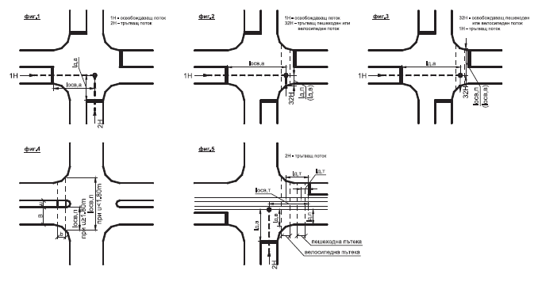

МАТРИЦА на междинните времена, сек
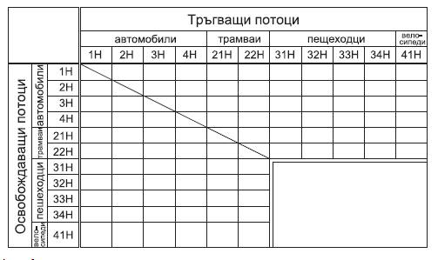
фиг. 6

2. Продължителност на разрешителните сигнали, t_{з} сек:
Продължителността на разрешителните сигнали за отделните транспортни и пешеходни потоци на регулираното място се определя от тяхната интензивност.
2.1. За автомобили:
2.1.1. Коефициентите за преобразуване на ППС към приведена единица са съгласно § 1, т. 8 от допълнителната разпоредба.
2.1.2. Определяне на началната стойност на наситените потоци s^{I} за всяка фаза и за всеки вход на регулираното място.
2.1.2.1. За движещи се направо:
S^{I}= 525*w [E/h] за w>5,40 m (20), където w е ширината на входа за съответната фаза;
за w≤5,40 m - по таблица 1:
w, m | 3,00 | 3,25 | 3,30 | 3,50 | 3,60 | 3,75 | 4,00 | 4,20 | 4,50 | 4,80 | 5,00 | 5,40
S^{I} | 1850 | 1870 | 1875 | 1925 | 1950 | 1980 | 2030 | 2075 | 2275 | 2475 | 2585 | 2700
2.1.2.2. За завиващи по крива с радиус R:
а) в един ред - S^{I}=1800/(1+1,525/R) [E/h]; (21)
б) в два реда - S^{I}=3000/(1+1,525/R) [E/h]. (22)
2.1.3. Корекционни коефициенти за условията на регулираното място:
2.1.3.1. За надлъжния наклон на съответния вход като средна стойност на наклоните на 60 m пред стоп линията - К_{i}= 1-0,03*i (23), като i е надлъжният наклон в проценти (i>0 при изкачване и i<0 при спускане).
2.1.3.2. За условията на движение К_{у}, по таблица 2:
Условия | Описание на условията | К_{у}
Добри | Слабо или липсва влияние на пешеходното движение на спрени автомобили. Добър обзор на регулираното място, достатъчна ширина на изходите му. | 1,20
Средни | Средни условия за движение. Има характеристики от групите "добри" и "лоши". | 1,00
Лоши | Ниска средна скорост на движение, има влияние на спрени автомобили, пешеходци, ляво завиване с изчакване. Лош обзор на регулираното място, недостатъчна ширина на изходите му. Наличие на магазини в зоната на регулираното място. | 0,85
2.1.3.3. За завиващото движение К_{зав} (при смесени ленти: право - дясно, право - ляво и право - дясно - ляво):
а) дял р на завиващото движение Q_{зав} [E/h] в смесената лента от общото движение Q_{общо} [E/h] в тази лента - р=100*Q_{зав}/Q_{общо} (24), където Q_{зав} е сумата на движещите се наляво Q_{ляво} и на движещите се надясно Q_{дясно} в тази лента:
• при р<10% К_{зав}=1; (25)
• при р>10% К_{зав}=100/(а+1,75в+1,25с), (26), където:
а е дялът на движещите се направо от общото движение в смесената лента, в проценти;
в - дялът на движещите се наляво от общото движение в смесената лента, в проценти;
с - дялът на движещите се надясно от общото движение в смесената лента, в проценти.
б) Q_{общо} за смесената лента може да бъде: Q_{общо}= Q_{зав}+(Q_{право}/n _{право}), (27) където n_{право} е броят на лентите с движение направо във входа на регулираното място;
Q_{право} е интензивността на движението направо във входа на регулираното място в E/h.
2.1.4. Определяне на окончателната стойност на наситените потоци s за всяка фаза и за всеки вход на регулираното място: s= s^{І}* К_{i}* К_{у}* К_{зав} [E/h]. (28)
2.1.5. Определяне на фазовите коефициенти "у" за всеки вход, за всеки поток при всяка фаза: у=Q/S (29), където Q е интензивността на потока, Е/h, s е наситеният поток, Е/h.
2.1.6. Определяне на фазовия коефициент за i-тата фаза, у_{i} (1≤i≤f), където f е броят на фазите - максималната стойност на у от всички входове, участващи при i-тата фаза.
2.1.7. Определяне на загубеното време L в цикъла на регулиране:
За i-тата фаза: L_{i}= t_{M}^{i}-2+t_{заг}^{потегл}= t_{M}^{i}-2+1= t_{M}^{i}-1 (30), където 2 s е продължителността на използваната част от жълтия сигнал за навлизане в регулираното място и t_{заг}^{потегл} - загубено време при потегляне на автомобила след появата на разрешителния сигнал.
За цикъла на регулиране: L =₁∑^{f}L_{i} =₁∑^{f}(t_{M}^{i}-1) (31).
Ако има чисто пешеходна, велосипедна или трамвайна фаза, продължителността ѝ заедно с нейното t_{M}^{i} се прибавя към L .
2.1.8. Определяне на оптималната продължителност на цикъла на регулиране Т_{ц}:
Т_{ц}= (1,5*L+5)/1-₁∑^{f}y_{i} (32) - при отсъствие на пешеходци и/или трамвай на регулираното място; Т_{ц}=[L/(1-₁∑^{f}y_{i})]*[120*(1- ₁∑^{f}y_{i})/L]^0.5 (33) - при наличие на пешеходци и/или трамвай на регулираното място.
2.1.9. Определяне на продължителността на разрешителните сигнали за автомобили:
Ефективна продължителност t_{з,i}^{еф}=(y_{i}/₁∑ ^{f}y_{i})*(Т_{ц}-L) (34); t_{з,i}^{еф}= t_{з,i}- t_{заг}^{потегл}+2=t _{з,i}-1+2=t_{з,i}+1. (35)
Продължителност t_{з,i}= t_{з,i}^{еф}-1. (36)
Проверка: 1.₁∑^{f}t_{з,i}+₁∑ ^{f}t_{M}^{i}= Т_{ц}; (37)
2. t_{з,i}≥8 s (38), ако не е изпълнено, се коригира t_{з,i} и се преизчисляват Т_{ц} и t_{з,i}.
2.2. За трамваи t _{з,i} ^{т} - в зависимост от интензивността на трамваите М_{трамв.}, композиции/час/в посока и цикъла Т_{ц} по формула (33), по таблица 3:
М_{трамв.} | 15 | 16 | 17 | 18 | 19 | 20 | 21 | 22 | 23 | 24 | 25 | 26 | 27 | 28 | 29 | 30 | 31 | 32 | 33 | 34
Т_{ц} | 120 | 113 | 106 | 100 | 95 | 91 | 87 | 82 | 79 | 75 | 72 | 69 | 67 | 65 | 63 | 60 | 58 | 56 | 54 | 53
Ако изчисленият по формула (33) цикъл е по-малък или равен на посочената в таблица 3 стойност на Т_{ц} за съответната М_{трамв.}, се приема t_{з,i}^{т}_{мин}= 10 s (за 1 композиция/цикъл/в посока), ако е по-голям - t_{з,i}^{т}_{мин}= 20 s (за 2 композиции/цикъл/в посока).
2.3. За пешеходци t _{з,i} ^{п} - в зависимост от интензивността на пешеходния поток П, пеш/час/пътека:
t_{з,i}^{п}_{мин}= 6 s; (38)
t _{з,i} ^{п} _{мин}= B/v_{п} , ако В ≤ 12,0 m; (39)
t _{з,i} ^{п} _{мин}= 0,75*B/v_{п} , ако В ≥ 12,0 m или П ≤ 120 пешеходци/час
където В е дължината на пешеходната пътека заедно с разделителната ивица; V_{п}=1,20 m/s
приема се за меродавна по-голямата стойност на формули (38) и (39).
t_{з,i}^{п}_{мин}= [(В+u)+P]/ v_{п} (39′), при наличие на разделителна ивица и пешеходците преминават на един път, където: П е брой пешеходци, преминаващи по пешеходна пътека [пеш/час], Р≥2 m - дължина на "пакета" пешеходци [m], кратно на 0,50 m, v_{п} - скорост на движение на пешеходците (v_{п}=1,20 m/s), в - ширина на пешеходната пътека [m], В - по-голямата ширина на платната за движение [m], u - ширина на раздел. ивица или спасителния остров [m] (фиг. 6); приема се за меродавна по -голямата стойност на формули (38) и (39) или (39′); ако пешеходния поток се смущава от завиващи автомобили при същата фаза:
t_{з,i}^{п}_{мин}= 3+(39) или (39 '). (40)
2.4. За велосипеди t _{з,i} ^{в} :
t_{з,i}^{в}_{мин}=6 s (40′)
2.5. Проверка на достатъчност за пропускане на пешеходното, трамвайното и велосипедното движение:
2.5.1. За пешеходци:
t_{з,i}+t_{M}^{i}+t_{M}^{i-1}-t _{M,П}^{i-1}≥t_{з,i}^{п} _{мин}+t_{M,П}^{i}. (41)
2.5.2. За трамваи:
t_{з,i}+t_{M}^{i}+t_{M}^{i-1}-t _{M,Т}^{i-1}≥t_{з,i}^{т} _{мин}+t_{M,Т}^{i}. (42)
2.5.3. За велосипеди:
t_{з,i}+t_{M}^{i}+t_{M}^{i-1}-t _{M,В}^{i-1}≥t_{з,i}^{в} _{мин}+t_{M,В}^{i}. (42′)
2.5.4. Проверката се извършва едновременно за трамваи, пешеходци и велосипеди.
Ако не е изпълнено условието по формула (41), се избира нова по-голяма стойност на t_{з,i}:
t*_{з,i}= t_{з,i}^{п}_{мин}+t _{M,П}^{i}-t_{M}^{i}-t_{M} ^{i-1}+t_{M,П}^{i-1}. (43)
Ако не е изпълнено условието по формула (42), се избира нова по-голяма стойност на t_{з,i}:
t*_{з,i}= t_{з,i}^{т}_{мин}+t _{M,Т}^{i}-t_{M}^{i}-t_{M} ^{i-1}+t_{M,Т}^{i-1}. (44)
Ако не е изпълнено условието по формула (42′), се избира нова по-голяма стойност на t_{з,i}:
t*_{з,i}= t_{з,i}^{в}_{мин}+t _{M,В}^{i}-t_{M}^{i}-t_{M} ^{i-1}+t_{M,В}^{i-1}. (44′)
Ако едновременно не са изпълнени условията по формули (41), (42) и (42′), за t*_{з,i} се избира по-голямата от трите стойности по формули (43), (44) и (44′).
2.5.5. Преизчисляват се t*_{з,i}^{еф}= t*_{з,i}+1 съгласно формула (36) и съответно новият цикъл и фази.
2.6. Проверка на възможността за пропускане на лявозавиващи автомобили с изчакване на насрещното движение (само при наличие на самостоятелна лента за ляв завой):
П_{л}= t_{з}^{ненас}*S _{L}/Т_{ц} [E/h] (45), където П_{л} е пропускателна способност за ляв завой, t_{з}^{ненас} - ненаситена част от съответния разрешителен сигнал за автомобили, s_{L} - наситен поток за ляв завой [E/h];
t_{з}^{ненас}=(S*t _{з}^{еф}-Q_{наср}*Т _{ц})/(S-Q_{наср}) [s] (46), където Q_{наср} е интензивност на насрещното движение, Е/h; s - наситен поток за насрещното движение, определен съгласно т. 2.1.2 - 2.1.4;
S_{L}= Q_{наср}*(1-β*Q_{наср}/3600)/{e^[(α-β)*Q _{наср}/3600]}*[1-e^-(β_{L}*Q _{наср}/3600)] (47), където α е минимален интервал в насрещен поток, достатъчен за преминаване на лявозавиващ автомобил, сек; β - минимален интервал в насрещния поток, сек; β_{L} - минимален интервал в лявозавиващия поток, сек.
α = 5 s; β = 3 s; β_{L}= 2,5 s, при две и повече ленти на насрещния поток: α = 6 s; β = 1 s; β_{L}= 2,5 s.
2.6.1. Проверка:
а) П_{л}≥ Q_{ляво} - няма нужда от самостоятелна фаза за левия завой;
б) П_{л}< Q_{ляво} - има нужда от самостоятелна фаза за левия завой, съответно преразглеждане на броя на фазите и започване на изчисленията отначало, или се забранява левият завой.
Забележка. Резултатите по формули (19), (30), (32), (33), (34), (36), (39), (39′) са с точност 1 секунда.
3. Пропускателна способност на разрешителен сигнал за автомобили:
3.1. Продължителността на разрешителния сигнал t_{з,i} в зависимост от броя на преминалите автомобили L_{a} е:
t_{з,i}=1,8*L_{a}+0,9 [s] (48); оттук L_{a}=(t_{з,i}-0,9)/1,8 [бр./цикъл] (48′), ако се получи стойност, по-малка от 6 бр., се ползва таблица № 4:
L_{a} бр./цикъл | 1 | 2 | 3 | 4 | 5
t_{з,i} сек | 0,8 | 3,4 | 5,7 | 7,8 | 9,8
3.2. Пропускателната способност П_{i} на разрешителния сигнал за автомобили t_{з,i}:
П_{i}= L_{a}*3600/Т_{ц} [E/h]. (49)
3.3. Пропускателната способност на регулираното място:
П=₁∑^{f}П_{i} [E/h]. (50)
4. Определяне на задръжките на автомобилите на регулираното място:
4.1. Средна задръжка на един автомобил от съответния вход и фаза d_{i}:
d_{i}= Т_{ц}*А′+(3600*В′/Q_{i})-С′ [сек/авт] (51), където Q_{i} е входящо движение при съответния вход и фаза, Е/h;
А′=[(1-λ_{i})^2]/[2*(1-λ _{i}*x_{i})] (52); В′=x_{i}²/[2*(1-x _{i})] (53);
С′=0,65*{[Т_{ц}/(Q _{i}/3600)^2]^⅓}*x_{i}^(2+5*λ_{i}) (54), където λ_{i}=t_{з,i}^{еф}/Т _{ц}=(t_{з,i}+1)/Т_{ц} (55); x_{i}=Q_{i}/(λ_{i}*S_{i}) (56) - степен на насищане на входа на регулираното място.
4.2. Общата задръжка на входа и фазата D_{i} е:
D_{i}= d_{i}*Q_{i} [коласекунди/час]. (57)
4.3. Общата задръжка на регулираното място D e:
D=₁∑^{h}D_{i}=₁∑^{h}(d _{i}*Q_{i}) [коласекунди/час] (58), където h е брой на направленията за движение.
4.4. Средната задръжка на един автомобил на регулираното място d_{ср} е:
d_{ср}= D/₁∑^{h}Q_{i} [секунди/автомобил]. (59)
5. Определяне на параметрите при гъвкав режим на регулиране:
5.1. Същността и разликата от твърдия режим на регулиране е тази, че при поява на интервал в автомобилния поток, по-голям от предварително зададена стойност, става превключване към следващата фаза на регулиране. Интервалът се измерва чрез индуктивни рамки или сензори, разположени на 35 - 40 m пред стоп линията. Цикълът е променлив:
Т_{ц,мин}≤ Т_{ц} ≤ Т_{ц,мах}. (60)
5.1.1. Определяне на минималната продължителност на цикъла Т_{ц,мин}:
Т_{ц,мин}=₁∑ ^{f}(t_{з,i}^{мин}+t _{M}^{i}) (61), като t_{з,i}^{мин} за всяка фаза се определя по две условия:
1. Да могат да се изтеглят автомобилите от т.нар. " мъртва" зона между рамката (сензора) и стоп линията. Броят на автомобилите L_{a} в "мъртвата" зона с дължина s е: L_{a}= s/6 [бр.] (62). При L_{a}≥6 t_{з,i}^{мин} се определя по формула (48), при L_{a}<6 t_{з,i}^{мин} се определя по таблица 4.
2. Да се осигури преминаването на пешеходци, велосипеди и/или трамваи. Проверява се по формули (43),(44) и (44′).
Избира се за меродавна по-голямата от двете стойности по условия 1 и 2.
5.1.2. Определяне на максималната продължителност на цикъла Т_{ц,мах}:
Т_{ц,мах}=₁∑ ^{f}(t_{з,i}^{мах}+t _{M}^{i}) (63), като t_{з,i}^{мах} за всяка фаза е: t_{з,i}^{мах}=(1,2 - 1,3)*t_{з,i} (64).
Т_{ц,мах} се приема по-голям от оптималния цикъл, определен в т. 2.
5.1.3. Определяне на максималния интервал в потока t_{ек}:
t_{ек}=3,6*s/V_{ср} [s] (65), точност 0,1 s, където V_{ср} е средната скорост на движение на автомобилите при зелен сигнал във входа на регулираното място, приема се 30 - 40 km/h или се измерва на място; t_{ек} се определя за всяка фаза поотделно, желателно е да бъде еднакъв за всички фази.
5.2. Гъвкав режим със заявяване на фаза (фази) на регулиране.
5.2.1. В този случай светофарната уредба работи с минимален цикъл, формиран от фазите, които не се заявяват, и с максимален цикъл, формиран от всички фази. Фазата (фазите) се заявяват чрез индуктивни рамки или сензори за присъствие, поставени на разстояние 2 до 4 m пред стоп линията, или чрез пешеходен или велосипеден бутон.
5.2.2. Продължителността на фазата със заявяване е постоянна и се определя по реда на т. 2, като се взема предвид максималното натоварване през денонощието от автомобили, пешеходци, велосипедисти или ППС от редовните линии на обществения пътнически транспорт.
5.2.3. При две фази на регулиране фазата без заявяване е с продължителност t_{з,i}^{мин}≤t_{з,i}≤∞; t_{з,i}^{мин}се определя по реда на т. 2.
6. Транспортно-технически параметри на регулирането на движението:
6.1. Резервна пропускателна способност на регулираното място П_{р}:
П_{р}%=(У_{практ}- ₁∑^{f}y_{i})*100/₁∑ ^{f}y _{i} (66), където У_{практ}=0,9-0,0075*L. (67)
За да е размерът на задръжките приемлив, трябва П_{р}% ≥15%.
6.2. Ниво на обслужване на движението в един подход на регулирано място А - F
Ниво на обслужване | Транспортна задръжка d_{i},сек/авт, определена съгласно т. 4
A | ≤25
B | 26 - 35
C | 36 - 50
D | 51 - 70
E | 71 - 100
F | >100
Ниво А - Повечето участници в движението могат да преминат безпрепятствено регулираното място. Времената за изчакване са кратки.
Ниво В - Всички пристигащи на забранителен сигнал участници в движението могат да продължат движението си на следващия разрешителен сигнал. Времената за изчакване са кратки.
Ниво С - Почти всички пристигащи на забранителен сигнал участници в движението могат да продължат движението си на следващия разрешителен сигнал. Времената за изчакване са забележими. При автомобилите се явяват само малки "опашки" в края на разрешителния сигнал.
Ниво D - При автомобилите са налични постоянни остатъчни "опашки". Времената за изчакване за всички участници в движението са значителни. Състоянието на движението е все още стабилно.
Ниво Е - Участниците в движението се намират в значителна конкуренция един към друг. При автомобилите възникват постоянно нарастващи "опашки". Времената за изчакване са много дълги. Достигната е пропускателната способност.
Ниво F - Потребността е по-голяма от пропускателната способност. Автомобилите трябва неколкократно да се преместват напред, докато преминат през регулираното място. "Опашките" нарастват постоянно. Времената за изчакване са изключително дълги. Светофарната уредба е претоварена.
Б. При преносими светофарни уредби съгласно наредбата за временна организация на движението по чл. 3, ал. 4 от ЗДвП - фиг. 7
1. Междинни времена за освобождаване на стесненото място от автомобили:
1.1. Време за подход на автомобили към стоп линията в края на разрешителния сигнал - t_{п,а} , сек - определя се по формула (1).
1.2. Време за освобождаване на стесненото място от автомобили - t_{осв,а} , сек - определя се по формула (6).
V_{осв,а} е V_{ср ,}, измерена на място или се приема съобразно местните условия и състоянието на пътната настилка - 25 km/h при лошо състояние, 30 km/h при средно състояние и 35 km/h при добро състояние.
1.3. Време за достигане на конфликтната зона от тръгващ автомобил в началото на следващия разрешителен сигнал - t_{д,а}, сек - приема се t_{д,а}= 0.
1.4. Междинни времена за освобождаване на стесненото място от автомобили - t^{i}_{M,А}, определя се по формула (19).
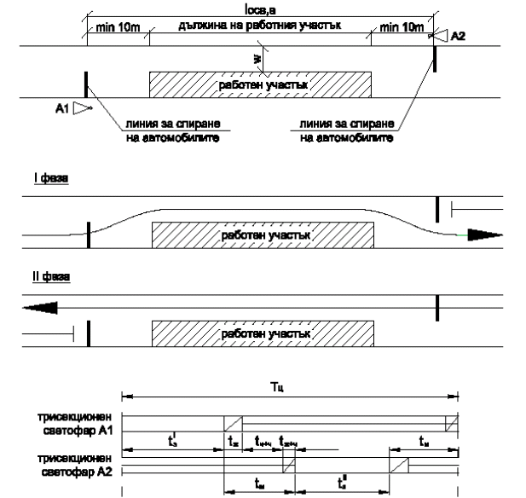
фиг. 7

2. Определяне на загубеното време L в цикъла на регулиране:
L в секунди се определя по формули (30) и (31).
L_{участък},  m | l_{осв},  m | t_{осв}, s |  |  |  | L, s
 |  | При състояние на настилката |  |  |  | При състояние на настилката
 |  | лошо | не добро | средно | добро | лошо | не добро | средно | добро
 |  | V_{осв}=25 km/h | V_{осв}=30 km/h | V_{осв}=35 km/h | V_{осв}=40 km/h | V_{осв}=25 km/h | V_{осв}=30 km/h | V_{осв}=35 km/h | V_{осв}=40 km/h
10 | 30 | 4,3 | 3,6 | 3,1 | 2,7 | 12,6 | 11,2 | 10,2 | 9,4
20 | 40 | 5,8 | 4,8 | 4,1 | 3,6 | 15,5 | 13,6 | 12,2 | 11,2
30 | 50 | 7,2 | 6,0 | 5,1 | 4,5 | 18,4 | 16,0 | 14,3 | 13,0
40 | 60 | 8,6 | 7,2 | 6,2 | 5,4 | 21,3 | 18,4 | 16,3 | 14,8
50 | 70 | 10,1 | 8,4 | 7,2 | 6,3 | 24,2 | 20,8 | 18,4 | 16,6
60 | 80 | 11,5 | 9,6 | 8,2 | 7,2 | 27,0 | 23,2 | 20,5 | 18,4
70 | 90 | 13,0 | 10,8 | 9,3 | 8,1 | 29,9 | 25,6 | 22,5 | 20,2
80 | 100 | 14,4 | 12,0 | 10,3 | 9,0 | 32,8 | 28,0 | 24,6 | 22,0
90 | 110 | 15,8 | 13,2 | 11,3 | 9,9 | 35,7 | 30,4 | 26,6 | 23,8
100 | 120 | 17,3 | 14,4 | 12,3 | 10,8 | 38,6 | 32,8 | 28,7 | 25,6
110 | 130 | 18,7 | 15,6 | 13,4 | 11,7 | 41,4 | 35,2 | 30,7 | 27,4
120 | 140 | 20,2 | 16,8 | 14,4 | 12,6 | 44,3 | 37,6 | 32,8 | 29,2
130 | 150 | 21,6 | 18,0 | 15,4 | 13,5 | 47,2 | 40,0 | 34,9 | 31,0
140 | 160 | 23,0 | 19,2 | 16,5 | 14,4 | 50,1 | 42,4 | 36,9 | 32,8
150 | 170 | 24,5 | 20,4 | 17,5 | 15,3 | 53,0 | 44,8 | 39,0 | 34,6
160 | 180 | 25,9 | 21,6 | 18,5 | 16,2 | 55,8 | 47,2 | 41,0 | 36,4
170 | 190 | 27,4 | 22,8 | 19,5 | 17,1 | 58,7 | 49,6 | 43,1 | 38,2
180 | 200 | 28,8 | 24,0 | 20,6 | 18,0 | 61,6 | 52,0 | 45,1 | 40,0
190 | 210 | 30,2 | 25,2 | 21,6 | 18,9 | 64,5 | 54,4 | 47,2 | 41,8
200 | 220 | 31,7 | 26,4 | 22,6 | 19,8 | 67,4 | 56,8 | 49,3 | 43,6
210 | 230 | 33,1 | 27,6 | 23,7 | 20,7 | 70,2 | 59,2 | 51,3 | 45,4
220 | 240 | 34,6 | 28,8 | 24,7 | 21,6 | 73,1 | 61,6 | 53,4 | 47,2
230 | 250 | 36,0 | 30,0 | 25,7 | 22,5 | 76,0 | 64,0 | 55,4 | 49,0
240 | 260 | 37,4 | 31,2 | 26,7 | 23,4 | 78,9 | 66,4 | 57,5 | 50,8
250 | 270 | 38,9 | 32,4 | 27,8 | 24,3 | 81,8 | 68,8 | 59,5 | 52,6
260 | 280 | 40,3 | 33,6 | 28,8 | 25,2 | 84,6 | 71,2 | 61,6 | 54,4
270 | 290 | 41,8 | 34,8 | 29,8 | 26,1 | 87,5 | 73,6 | 63,7 | 56,2
280 | 300 | 43,2 | 36,0 | 30,9 | 27,0 | 90,4 | 76,0 | 65,7 | 58,0
290 | 310 | 44,6 | 37,2 | 31,9 | 27,9 | 93,3 | 78,4 | 67,8 | 59,8
300 | 320 | 46,1 | 38,4 | 32,9 | 28,8 | 96,2 | 80,8 | 69,8 | 61,6
3. Продължителност на разрешителните сигнали, t_{з} сек:
3.1. Коефициентите за преобразуване на ППС към приведена единица са съгласно § 1, т. 8 от допълнителната разпоредба.
3.2. Определянето на началната стойност на наситените потоци S^{I} за всяка фаза и за всеки вход на стесненото място става съгласно таблица 1.
3.3. Корекционни коефициенти за условията на стесненото място:
3.3.1. За надлъжния наклон на съответния вход като средна стойност на наклоните на 60 m пред стоп линията - по формула (23).
3.3.2. За условията на движение К_{у}, по таблица 2 - не трябва К_{у} да е по-голям от 1.
3.4. Определяне на окончателната стойност на наситените потоци s за всяка фаза и за всеки вход на стесненото място - по формула (28), като К_{зав}=1.
3.5. Определяне на фазовите коефициенти "у" за всеки вход - по формула (29).
3.6. Определяне на оптималната продължителност на цикъла на регулиране Т_{ц} - прилага се формула (32).
3.7. Определяне на продължителността на разрешителните сигнали за автомобили - прилагат се формули (34), (36), (37) и (38).
3.8. Пропускателната способност П_{i} на разрешителния сигнал за автомобили t_{з,i} и на стесненото място - прилагат се формули (49) и (50).
3.9. Проверка за достатъчност на дължината на зоната за изчакване пред стесненото място.
3.9.1. Определя се по формула (48′) броят на пропусканите автомобили за един цикъл L_{a} , от друга страна
L_{a}=Q/n_{ц} (68)[авт/цикъл].
3.9.2. Необходимата дължина на зоната за изчакване l_{a,изчакване} =6*L_{a} (69) [m]; n_{ц}=3600/T_{ц} (70)[бр./h];
l_{a,изчакване} =Q*T_{ц}/600 (71) [m]. Наличната дължина на зоната l_{a,налична} трябва да е по-голяма от изчислената l_{a,изчакване}. Когато е по-малка, се намалява продължителността на цикъла на регулиране:
T_{ц,необх≤}600*l _{a,налична}/Q (72) [s].
4. Приложимост:
Принципите и формулите от т. 1, 2 и 3 се прилагат при преносими светофарни уредби и при постоянни светофарни уредби на стеснени места по съществуващи пътища и улици.

Приложение № 2 към чл. 4, ал. 2
Светофарни секции на пътни светофари

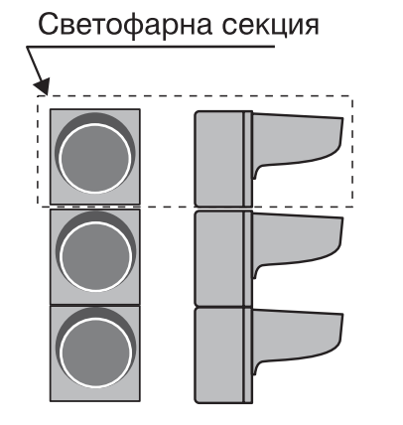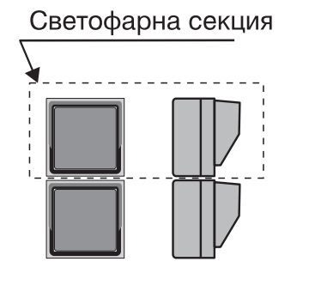

Приложение № 3 към чл. 13, ал. 2 и 3

Разположение на светофарните секции

а) вертикално разположение

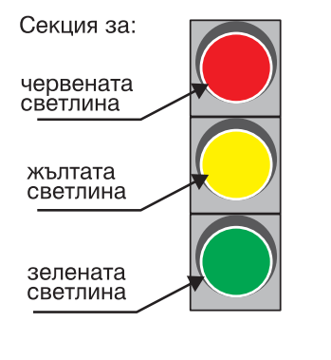

б) хоризонтално разположение

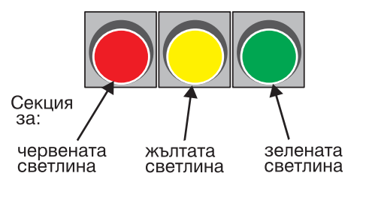

Приложение № 4 към чл. 13, ал. 5

Светещи полета с форма на стрелка (стрелки)

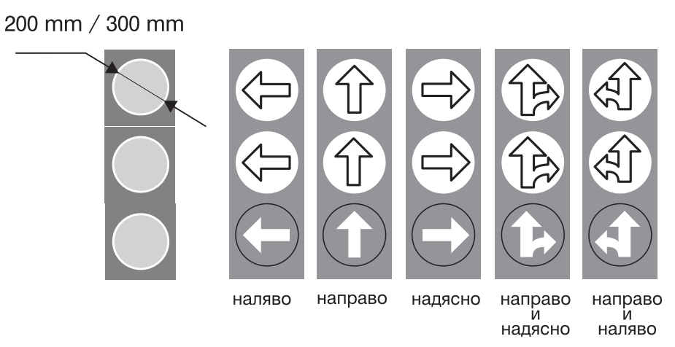

Приложение № 5 към чл. 16, ал. 1

Трисекционен пътен светофар с допълнителна секция

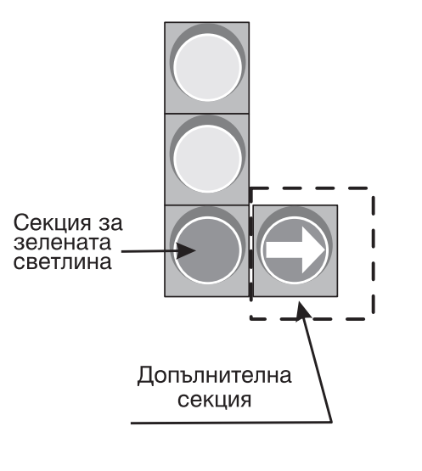
Приложение № 6 към чл. 21, ал.1 и 2

Пътен светофар за регулиране движението на велосипедисти
а) диаметър на светлинното поле = 100 mm

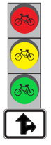
б) диаметър на светлинното поле = 100 mm
Приложение № 7 към чл. 22, ал. 1, т. 1

Устройство за отчитане на времетраенето на светлинния сигнал

червен или зелен цвят на цифрите

Приложение № 8 към чл. 23, ал. 4, т. 1 и 2

Пътен светофар за забраняване и разрешаване на пътните превозни средства да навлизат по пътна лента

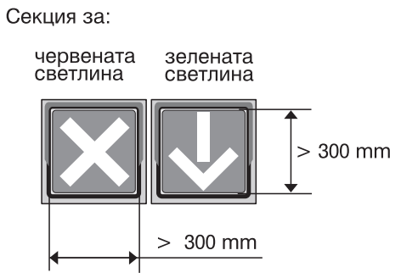
а) хоризонтално разположение

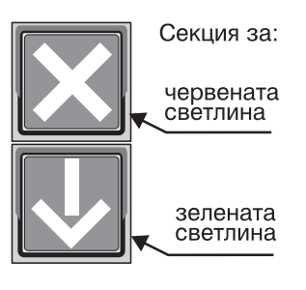
б) вертикално разположение

Приложение № 9 към чл. 25, ал. 1

Пътен светофар за забраняване на пътните превозни средства да преминават през железопътен прелез

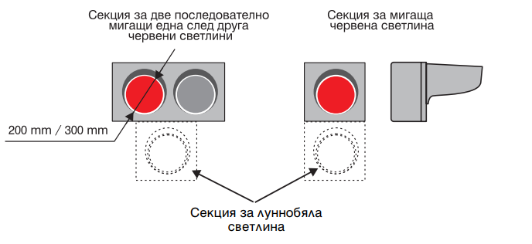

Приложение № 10 към чл. 28, ал. 1

Пътен светофар за регулиране на движението на превозните средства от редовните линии за обществен превоз на пътници

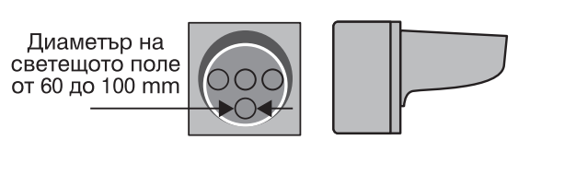

Приложение № 11 към чл. 32, ал. 3

Пътен светофар за регулиране на движението на пешеходците

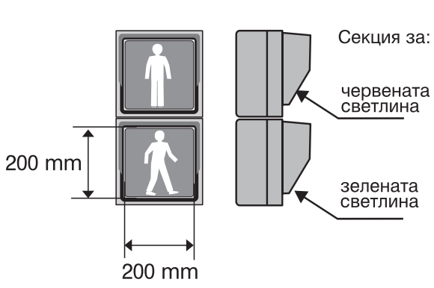

Приложение № 12 към чл. 32, ал. 5
Пътен светофар за регулиране на движението на пешеходци и велосипедисти едновременно

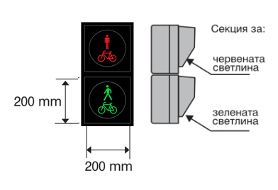

Приложение № 13 към чл. 40, т. 4

Сенник на светофарна секция

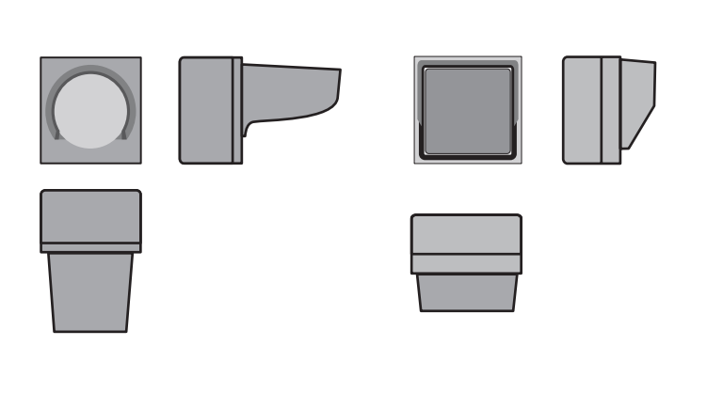

Приложение № 14 към чл. 41, ал. 1 и 2

Контрастен екран

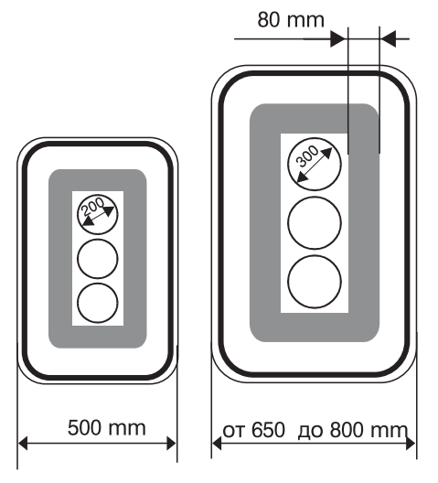

Приложение № 15 към чл. 48, ал. 1, т. 1, 2, 3 и 4

Поставяне на пътен светофар за регулиране на движението на пътните превозни средства

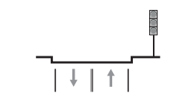
а) от дясната страна на пътя, по посока на движението
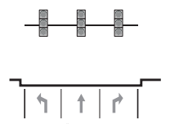
б) над пътя
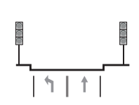
в) от дясната и от лявата страна на пътя
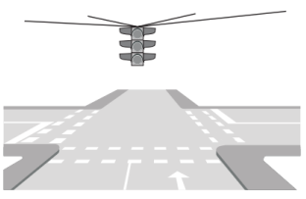
г) в средата над кръстовището

Приложение № 16 към чл. 48, ал. 2, т. 1, 2 и 3

Поставяне на допълнителен светофар
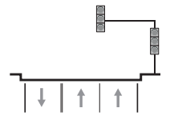
а) над пътя
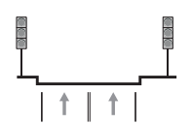
б) от лявата страна на пътя
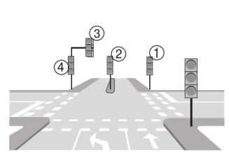
в) възможни варианти за разположение на изхода на кръстовището

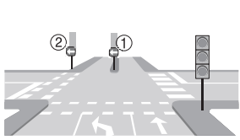

г) възможни варианти за поставяне на допълнително средство за завиване на ляво

Приложение № 17 към чл. 48, ал. 5, т. 1

Поставяне на допълнителни средства при регулиране на движението с трисекционни пътни светофари

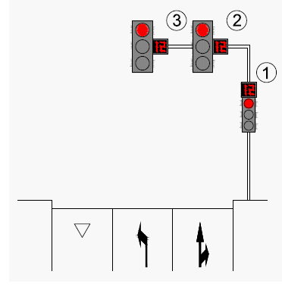
а) възможни варианти за поставяне на устройство за отчитане на продължителността на светлинните сигнали
Приложение № 18 към чл. 49, ал. 1

Поставяне на пътен светофар за забраняване и разрешаване на навлизането на пътни превозни средства по пътна лента
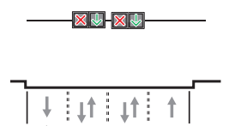
а) хоризонтално разположение
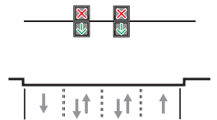
б) вертикално разположение
Приложение № 19 към чл. 51, ал. 1, т. 1 и ал. 2

Поставяне на пътен светофар за регулиране на движението на превозните средства от редовните линии за обществен превоз на пътници
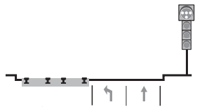
а) върху тротоара, съвместно с трисекционния светофар
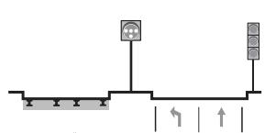
б) самостоятелно – върху остров на платното за движение

Приложение № 20 към чл. 52, ал. 1 и 2

Поставяне на пътни светофари за регулиране на движението на пешеходците

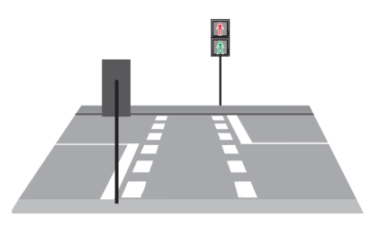

а) срещуположно в двата края на пешеходната пътека

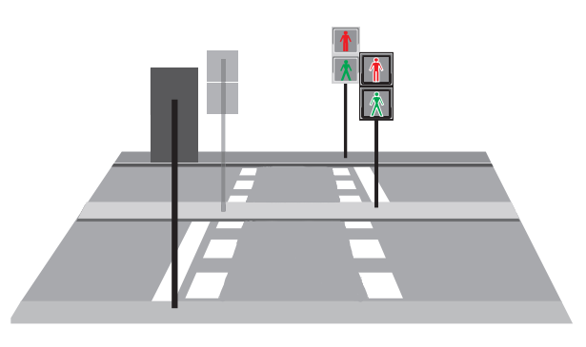

б) в двата края на пешеходната пътека и върху средната разделителна ивица или остров на платното за движение

Приложение № 21 към чл. 54 ал. 1, т. 1 и 2 и ал. 2

Разстояния от настилката до най-долната точка на пътния светофар

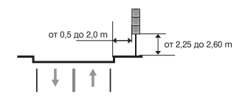

а) пътен светофар, поставен отстрани на платното за движение

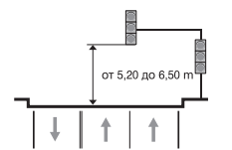

б) пътен светофар, поставен над платното за движение

Приложение № 22 към чл. 54, ал. 3 и 4

Разстояния от стоп-линията при поставяне на пътни светофари

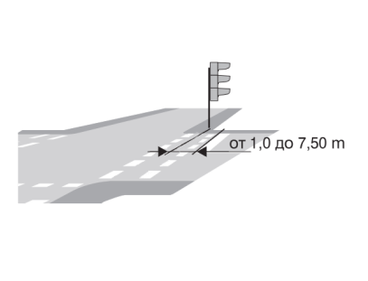
а) пътен светофар, поставен отдясно на платното за движение

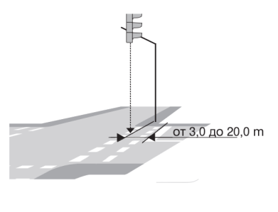
б) пътен светофар, поставен над платното за движение

Приложение № 23 към чл. 54, ал. 5

Разстояние от пешеходната пътека при поставяне на пътен светофар за регулиране на движението на пешеходците

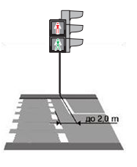

Приложение № 24 към чл. 60, ал. 1

Определяне броя на програмите, с които работи една светофарна уредба

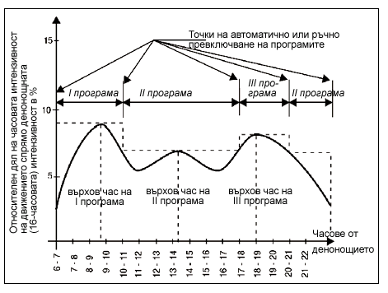

Приложение № 25 към чл. 62, ал. 1

Примерен ред за превключване на светлинните сигнали на светофара

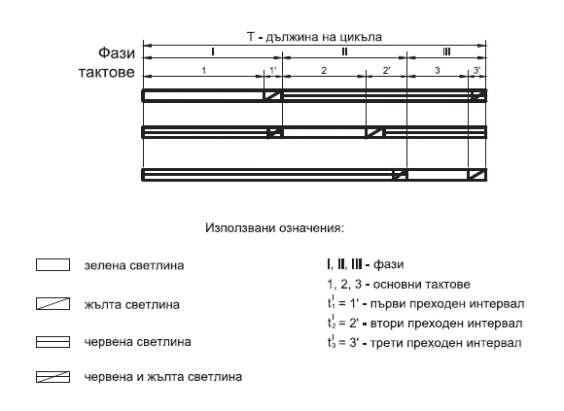

Приложение 26 към чл. 63, ал.4
Алгоритъм за определяне на необходимостта от отделен разрешителен сигнал за регулиране на движението на ППС, завиващи наляво
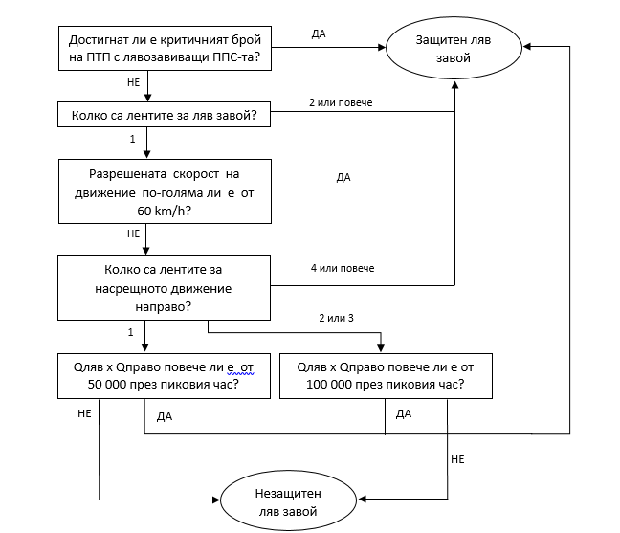
Където:
Критичен брой на ПТП: 4 ПТП при ляв завой на година или 6 ПТП при ляв завой за 2 години.
Qляво – интензивността на потока МПС, който завива наляво, [Е/h].
Qправо – интензивността на потока МПС, който продължава направо и е конфликтен на разглеждания ляв завой [Е/h].

Приложение № 27 към чл. 64, ал. 1

Примерно изобразяване на циклограма на светлинните сигнали на кръстовище при твърд режим на управление
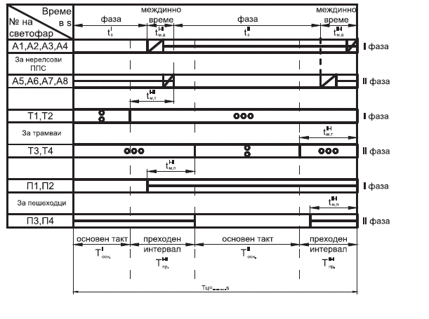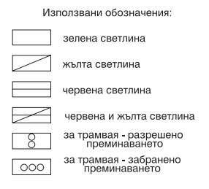

Приложение № 28 към чл. 64, ал. 2

Примерни планове на фазите при по-характерни случаи на регулиране на движението

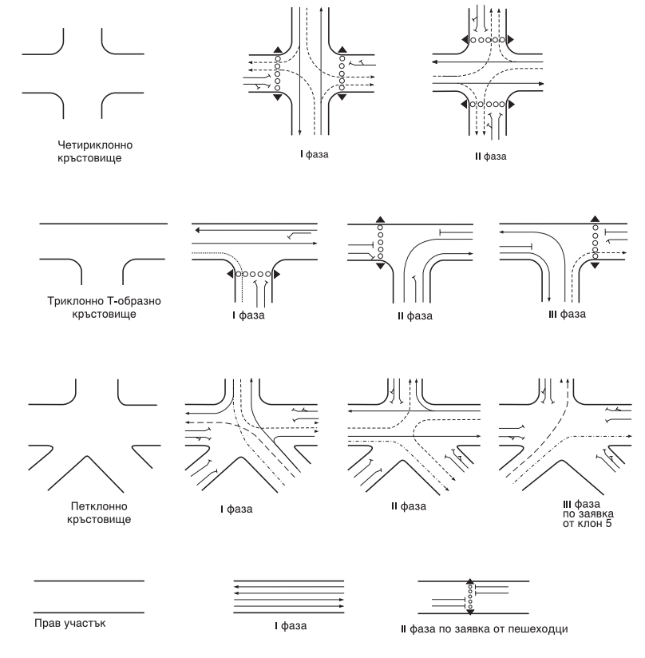

Приложение № 29 към чл. 66, т. 3
Безконфликтно навлизане на превозните средства от BUS лентата в зоната за
престояване и изчакване на кръстовище
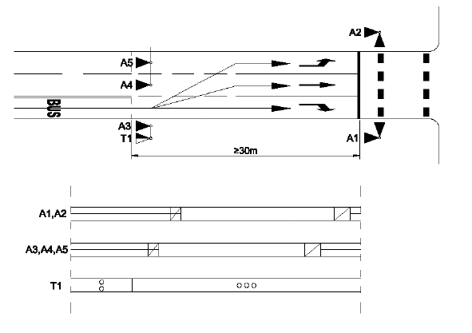

Приложение № 30 към чл. 66, т. 4

Спиране на нерелсовите ППС пред спирката на трамвая чрез пътни светофари, подаващи светлинни сигнали съгласно

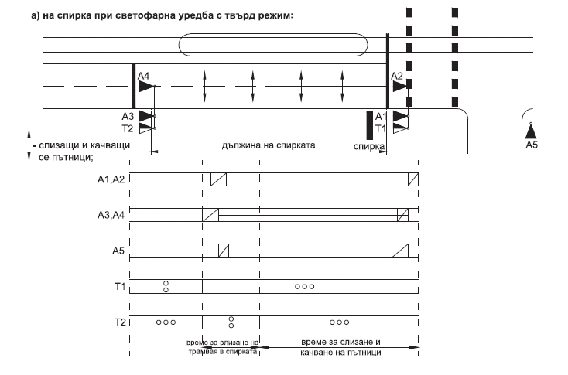
а) на спирката при светофарна уредба с твърд режим

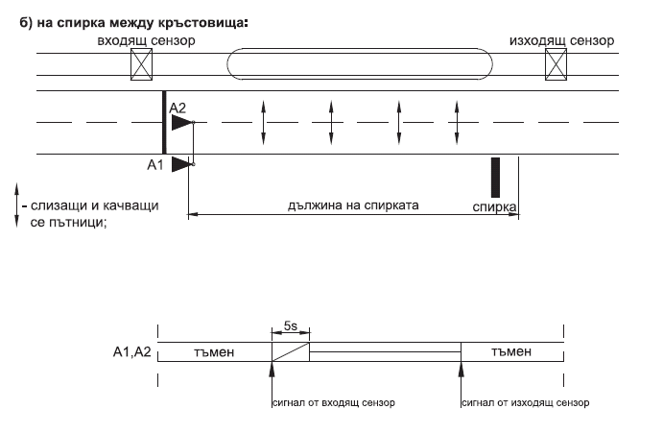
б) на спирка между кръстовища

